

**Об утверждении регламентов государственных услуг в области животноводства**

***Утративший силу***

Постановление акимата Северо-Казахстанской области от 25 мая 2016 года № 172. Зарегистрировано Департаментом юстиции Северо-Казахстанской области 24 июня 2016 года № 3792. Утратило силу постановлением акимата Северо-Казахстанской области от 8 апреля 2019 года № 83

      Сноска. Утратило силу постановлением акимата Северо-Казахстанской области от 08.04.2019 № 83 (вводится в действие по истечении десяти календарных дней после дня его первого официального опубликования).  
      В соответствии с пунктом 3 статьи 16 Закона Республики Казахстан от 15 апреля 2013 года "О государственных услугах" акимат Северо-Казахстанской области **ПОСТАНОВЛЯЕТ**:  
      1. Утвердить прилагаемые:   
      1) регламент государственной услуги "Выдача справок о наличии личного подсобного хозяйства";  
      2) регламент государственной услуги "Субсидирование на развитие племенного животноводства, повышение продуктивности и качества продукции животноводства".  
      2. Контроль за исполнением настоящего постановления возложить на государственное учреждение "Управление сельского хозяйства Северо-Казахстанской области".  
      3. Настоящее постановление вводится в действие по истечении десяти календарных дней после дня его первого официального опубликования.

|  |  |
| --- | --- |
| *Аким* *Северо-Казахстанской области* | *Е. Султанов* |

|  |  |
| --- | --- |
|  | Утвержден постановлением акимата Северо-Казахстанской области от 25 мая 2016 года № 172 |

**Регламент государственной услуги "Выдача справок о наличии личного подсобного хозяйства"**

**Общие положения**

      1. Регламент государственной услуги "Выдача справок о наличии личного подсобного хозяйства" (далее – регламент) разработан на основании стандарта государственной услуги "Выдача справок о наличии личного подсобного хозяйства", утвержденного приказом Министра сельского хозяйства Республики Казахстан от 28 апреля 2015 года № 3-2/378 "Об утверждении стандартов государственных услуг в области животноводства" (зарегистрирован в Реестре государственной регистрации нормативных правовых актов за № 11284) (далее – стандарт).   
      2. Государственная услуга оказывается местными исполнительными органами Северо-Казахстанской области, районов и городов областного значения и акимами сельских округов (далее – услугодатель) согласно приложению 1 к настоящему регламенту.   
      3. Прием заявления и выдача результата оказания государственной услуги осуществляется через:  
      1) канцелярию услугодателя;  
      2) Некоммерческое акционерное общество "Государственная корпорация "Правительство для граждан" (далее – Государственная корпорация);  
      3) веб-портал "электронного правительства": www.egov.kz (далее – портал).  
      4. Форма оказания государственной услуги: электронная (полностью автоматизированная) или бумажная.   
      Результатом оказания государственной услуги является – справка о наличии личного подсобного хозяйства согласно приложению 1 к стандарту.  
      Форма предоставления результата оказания государственной услуги: электронная и (или) бумажная.  
      В случае обращения к услугодателю за получением результата государственной услуги на бумажном носителе, результат оказания государственной услуги оформляется в электронной форме, распечатывается, заверяется печатью и подписью руководителя услугодателя.  
      При обращении через портал результат оказания государственной услуги направляется услугополучателю в "личный кабинет".  
      6. Государственная услуга оказывается бесплатно физическим лицам (далее – услугополучатели).

**2. Описание порядка действий структурных подразделений (работников) услугодателя в процессе оказания государственной услуги**

      7. Основанием для начала процедуры (действия) по оказанию государственной услуги является подача документов, необходимых для оказания государственной услуги при обращении услугополучателя (либо его уполномоченного представителя по доверенности):  
      1) к услугодателю и в Государственную корпорацию:  
      документ, удостоверяющий личность (требуется для идентификации личности);  
      заявление по форме согласно приложению 2 к стандарту;  
      2) на портал:  
      заявление по форме согласно приложению 2 к стандарту.  
      8. Содержание каждой процедуры (действия), входящей в состав процесса оказания государственной услуги, длительность выполнения:  
      1) канцелярия услугодателя осуществляет прием документов и их регистрацию – 5 (пять) минут.   
      2) руководитель услугодателя ознакамливается с документами и определяет ответственного исполнителя – 5 (пять) минут.   
      3) ответственный исполнитель услугодателя проверяет полноту представленных документов на соответствие пункту 7 настоящего регламента, готовит проект результата оказания государственной услуги – 10 (десять) минут.   
      4) руководитель услугодателя подписывает проект результата оказания государственной услуги и заверяет печатью – 5 (пять) минут.   
      5) канцелярия услугодателя выдает услугополучателю утвержденный результат оказания государственной услуги – 5 (пять) минут.  
      9. Результат процедуры (действия) по оказанию государственной услуги, который служит основанием для начала выполнения следующей процедуры (действия):  
      1) регистрация заявления услугополучателя;  
      2) резолюция руководителя услугодателя;  
      3) проект результата оказания государственной услуги;  
      4) подписание результата оказания государственной услуги руководителем услугодателя;  
      5) выдача результата оказания государственной услуги.

**3. Описание порядка взаимодействия структурных подразделений (работников) услугодателя в процессе оказания государственной услуги**

      10. Перечень структурных подразделений (работников) услугодателя, которые участвуют в процессе оказания государственной услуги:  
      1) канцелярия услугодателя;  
      2) руководитель услугодателя;  
      3) ответственный исполнитель услугодателя.  
      11. Описание последовательности процедур (действий) между структурными подразделениями (работниками) с указанием длительности каждой процедуры (действия):  
      1) канцелярия услугодателя осуществляет прием документов и их регистрацию – 5 (пять) минут.   
      2) руководитель услугодателя ознакамливается с документами и определяет ответственного исполнителя – 5 (пять) минут.   
      3) ответственный исполнитель услугодателя проверяет полноту представленных документов на соответствие пункту 7 настоящего регламента, готовит проект результата оказания государственной услуги – 10 (десять) минут.   
      4) руководитель услугодателя подписывает проект результата оказания государственной услуги и заверяет печатью – 5 (пять) минут.   
      5) канцелярия услугодателя выдает услугополучателю утвержденный результат оказания государственной услуги – 5 (пять) минут.

**4. Описание порядка взаимодействия с Государственной корпорацией и (или) иными услугодателями, а также порядка использования информационных систем в процессе оказания государственной услуги**

      12. Описание порядка обращения в Государственную корпорацию, длительность обработки запроса услугодателя:  
      1) работник Государственной корпорации проверяет правильность заполнения заявления и полноту пакета документов, предоставленных услугополучателем, на соответствие пункту 7 настоящего регламента государственной услуги – 5 (пять) минут.  
      При предоставлении полного пакета документов, работник Государственной корпорации регистрирует их в информационной системе "Интегрированная информационная система для Центров обслуживания населения" (далее – ИИС ЦОН) и выдает услугополучателю расписку о приеме соответствующих документов.  
      2) работник Государственной корпорации получает письменное согласие услугополучателя на использование сведений, составляющих охраняемую законом тайну, содержащихся в информационных системах, если иное не предусмотрено законами Республики Казахстан – 5 (пять) минут;  
      3) работник Государственной корпорации идентифицирует личность услугополучателя, вносит соответствующую информацию об услугополучателе и список поданных документов в ИИС ЦОН, выдает услугополучателю расписку о приеме соответствующих документов – 5 (пять) минут;  
      4) работник Государственной корпорации в срок, указанный в расписке о приеме соответствующих документов, выдает результат оказания государственной услуги услугополучателю – 15 (пятнадцать) минут.  
      Подробное описание процесса получения результата оказания государственной услуги через Государственную корпорацию "Правительство для граждан", его длительность отражается в справочнике бизнес-процессов оказания государственной услуги согласно приложению 2 к настоящему регламенту.  
      13. Описание порядка обращения и последовательности процедур (действий) услугодателя и услугополучателя при оказании государственной услуги через портал:  
      1) услугополучатель осуществляет регистрацию (авторизацию) на портале с помощью электронной цифровой подписи (далее – ЭЦП);  
      2) выбор услугополучателем электронной государственной услуги, заполнение полей электронного запроса и прикрепление пакета документов (при наличии прилагаются электронные копии подтверждающих документов);  
      3) удостоверение электронного запроса для оказания электронной государственной услуги посредством ЭЦП услугополучателя;  
      4) обработка (проверка, регистрация) электронного запроса услугодателем;  
      5) получение услугополучателем уведомления о статусе электронного запроса и сроке оказания государственной услуги в истории получения государственных услуг личного кабинета услугополучателя;  
      6) направление услугодателем в "личный кабинет" услугополучателя результата оказания государственной услуги в форме электронного документа, подписанного ЭЦП;  
      7) получение услугополучателем результата государственной услуги в истории получения государственных услуг личного кабинета услугополучателя.  
      Подробное описание порядка обращения и последовательности процедур (действий) услугодателя и услугополучателя при оказании государственной услуги через портал отражается в справочнике бизнес-процессов оказания государственной услуги согласно приложению 2 к настоящему регламенту.

|  |  |
| --- | --- |
|  | Приложение 1 к регламенту государственной услуги "Выдача справок о наличии личного подсобного хозяйства" |

**Услугодатели**

|  |  |  |
| --- | --- | --- |
| Наименование уполномоченных органов | Местонахождение | Режим работы |
| Акимат   Северо-Казахстанской области | город Петропавловск,   улица Конституции Казахстана, 58 | с понедельника по пятницу с 9-00 до 18-30 часов с перерывом на обед с 13-00 до 14-30 часов, кроме выходных и праздничных дней, согласно трудовому законодательству Республики Казахстан |
| Акимат города Петропавловска Северо-Казахстанской области | город Петропавловск, улица Конституции Казахстана, 23 | с понедельника по пятницу с 9-00 до 18-30 часов с перерывом на обед с 13-00 до 14-30 часов, кроме выходных и праздничных дней, согласно трудовому законодательству Республики Казахстан |
| Акимат Айыртауского района Северо-Казахстанской области | Северо-Казахстанская область, Айыртауский район, село Саумалколь, улица ШоканаУалиханова, 44 | с понедельника по пятницу с 9-00 до 18-30 часов с перерывом на обед с 13-00 до 14-30 часов, кроме выходных и праздничных дней, согласно трудовому законодательству Республики Казахстан |
| Аким Антоновского сельского округа Айыртауского района Северо-Казахстанской области | Северо-Казахстанская область, Айыртауский район, село Антоновка | с понедельника по пятницу с 9-00 до 18-30 часов с перерывом на обед с 13-00 до 14-30 часов, кроме выходных и праздничных дней, согласно трудовому законодательству Республики Казахстан |
| Аким Арыкбалыкского сельского округа Айыртауского района Северо-Казахстанской области | Северо-Казахстанская область, Айыртауский район, село Арыкбалык | с понедельника по пятницу с 9-00 до 18-30 часов с перерывом на обед с 13-00 до 14-30 часов, кроме выходных и праздничных дней, согласно трудовому законодательству Республики Казахстан |
| Аким Володарского сельского округа Айыртауского района Северо-Казахстанской области | Северо-Казахстанская область, Айыртауский район, село Саумалколь | с понедельника по пятницу с 9-00 до 18-30 часов с перерывом на обед с 13-00 до 14-30 часов, кроме выходных и праздничных дней, согласно трудовому законодательству Республики Казахстан |
| Аким Гусаковского сельского округа Айыртауского района Северо-Казахстанской области | Северо-Казахстанская область, Айыртауский район, село Гусаковка | с понедельника по пятницу с 9-00 до 18-30 часов с перерывом на обед с 13-00 до 14-30 часов, кроме выходных и праздничных дней, согласно трудовому законодательству Республики Казахстан |
| Аким Елецкого сельского округа Айыртауского района Северо-Казахстанской области | Северо-Казахстанская область, Айыртауский район, село Елецкое | с понедельника по пятницу с 9-00 до 18-30 часов с перерывом на обед с 13-00 до 14-30 часов, кроме выходных и праздничных дней, согласно трудовому законодательству Республики Казахстан |
| Аким Имантауского сельского округа Айыртауского района Северо-Казахстанской области | Северо-Казахстанская область, Айыртауский район, село Имантау | с понедельника по пятницу с 9-00 до 18-30 часов с перерывом на обед с 13-00 до 14-30 часов, кроме выходных и праздничных дней, согласно трудовому законодательству Республики Казахстан |
| Аким Казанского сельского округа Айыртауского района Северо-Казахстанской области | Северо-Казахстанская область, Айыртауский район, село Казанка | с понедельника по пятницу с 9-00 до 18-30 часов с перерывом на обед с 13-00 до 14-30 часов, кроме выходных и праздничных дней, согласно трудовому законодательству Республики Казахстан |
| Аким Камсактинского сельского округа Айыртауского района Северо-Казахстанской области | Северо-Казахстанская область, Айыртауский район, село Карасевка | с понедельника по пятницу с 9-00 до 18-30 часов с перерывом на обед с 13-00 до 14-30 часов, кроме выходных и праздничных дней, согласно трудовому законодательству Республики Казахстан |
| Аким Каратальского сельского округа Айыртауского района Северо-Казахстанской области | Северо-Казахстанская область, Айыртауский район, село Каратал | с понедельника по пятницу с 9-00 до 18-30 часов с перерывом на обед с 13-00 до 14-30 часов, кроме выходных и праздничных дней, согласно трудовому законодательству Республики Казахстан |
| Аким Константиновского сельского округа Айыртауского района Северо-Казахстанской области | Северо-Казахстанская область, Айыртауский район, село Константиновка | с понедельника по пятницу с 9-00 до 18-30 часов с перерывом на обед с 13-00 до 14-30 часов, кроме выходных и праздничных дней, согласно трудовому законодательству Республики Казахстан |
| Аким Лобановского сельского округа Айыртауского района Северо-Казахстанской области | Северо-Казахстанская область, Айыртауский район, село Лобаново | с понедельника по пятницу с 9-00 до 18-30 часов с перерывом на обед с 13-00 до 14-30 часов, кроме выходных и праздничных дней, согласно трудовому законодательству Республики Казахстан |
| Аким Нижнебурлукского сельского округа Айыртауского района Северо-Казахстанской области | Северо-Казахстанская область, Айыртауский район, село Нижний Бурлук | с понедельника по пятницу с 9-00 до 18-30 часов с перерывом на обед с 13-00 до 14-30 часов, кроме выходных и праздничных дней, согласно трудовому законодательству Республики Казахстан |
| Аким Сырымбетского сельского округа Айыртауского района Северо-Казахстанской области | Северо-Казахстанская область, Айыртауский район, село Сырымбет | с понедельника по пятницу с 9-00 до 18-30 часов с перерывом на обед с 13-00 до 14-30 часов, кроме выходных и праздничных дней, согласно трудовому законодательству Республики Казахстан |
| Аким Украинского сельского округа Айыртауского района Северо-Казахстанской области | Северо-Казахстанская область, Айыртауский район, село Кирилловка | с понедельника по пятницу с 9-00 до 18-30 часов с перерывом на обед с 13-00 до 14-30 часов, кроме выходных и праздничных дней, согласно трудовому законодательству Республики Казахстан |
| Акимат Акжарского района Северо-Казахстанской области | Северо-Казахстанская область, Акжарский район, cело Талшик, улица Целинная, 15. | с понедельника по пятницу с 9-00 до 18-30 часов с перерывом на обед с 13-00 до 14-30 часов, кроме выходных и праздничных дней, согласно трудовому законодательству Республики Казахстан |
| Аким Айсаринского сельского округа Акжарского района Северо-Казахстанской области | Северо-Казахстанская область, Акжарский район, село Айсара, улица Абая, 10 | с понедельника по пятницу с 9-00 до 18-30 часов с перерывом на обед с 13-00 до 14-30 часов, кроме выходных и праздничных дней, согласно трудовому законодательству Республики Казахстан |
| Аким Акжаркынского сельского округа Акжарского района Северо-Казахстанской области | Северо-Казахстанская область, Акжарский район, село Акжаркын, улица Ленина, 4 | с понедельника по пятницу с 9-00 до 18-30 часов с перерывом на обед с 13-00 до 14-30 часов, кроме выходных и праздничных дней, согласно трудовому законодательству Республики Казахстан |
| Аким Алкатерекского сельского округа Акжарского района Северо-Казахстанской области | Северо-Казахстанская область, Акжарский район, село Алкатерек, улица Малика Габдуллина, 1 | с понедельника по пятницу с 9-00 до 18-30 часов с перерывом на обед с 13-00 до 14-30 часов, кроме выходных и праздничных дней, согласно трудовому законодательству Республики Казахстан |
| Аким Восходского аульного округа Акжарского района Северо-Казахстанской области | Северо-Казахстанская область, Акжарский район, село Восход, улица Кунаева, 5 | с понедельника по пятницу с 9-00 до 18-30 часов с перерывом на обед с 13-00 до 14-30 часов, кроме выходных и праздничных дней, согласно трудовому законодательству Республики Казахстан |
| Аким Кенащинского сельского округа Акжарского района Северо-Казахстанской области | Северо-Казахстанская область, Акжарский район, село Кенащи, улица Гагарина 5 | с понедельника по пятницу с 9-00 до 18-30 часов с перерывом на обед с 13-00 до 14-30 часов, кроме выходных и праздничных дней, согласно трудовому законодательству Республики Казахстан |
| Аким Кишикаройского сельского округа Акжарского района Северо-Казахстанской области | Северо-Казахстанская область, Акжарский район, село Киши-Карой, улица Акан-серы, 13 | с понедельника по пятницу с 9-00 до 18-30 часов с перерывом на обед с 13-00 до 14-30 часов, кроме выходных и праздничных дней, согласно трудовому законодательству Республики Казахстан |
| Аким Кулыкольского сельского округа Акжарского района Северо-Казахстанской области | Северо-Казахстанская область, Акжарский район, село Кулыколь, улица Школьная, 3 | с понедельника по пятницу с 9-00 до 18-30 часов с перерывом на обед с 13-00 до 14-30 часов, кроме выходных и праздничных дней, согласно трудовому законодательству Республики Казахстан |
| Аким Ленинградского сельского округа Акжарского района Северо-Казахстанской области | Северо-Казахстанская область, Акжарский район, село Ленинградское, улица Горького, 42 | с понедельника по пятницу с 9-00 до 18-30 часов с перерывом на обед с 13-00 до 14-30 часов, кроме выходных и праздничных дней, согласно трудовому законодательству Республики Казахстан |
| Аким Майского сельского округа Акжарского района Северо-Казахстанской области | Северо-Казахстанская область, Акжарский район, село Майское, улица Механизаторская, 4 | с понедельника по пятницу с 9-00 до 18-30 часов с перерывом на обед с 13-00 до 14-30 часов, кроме выходных и праздничных дней, согласно трудовому законодательству Республики Казахстан |
| Аким Новосельского сельского округа Акжарского района Северо-Казахстанской области | Северо-Казахстанская область, Акжарский район, село Новосельское, улица Гвардейская, 2 | с понедельника по пятницу с 9-00 до 18-30 часов с перерывом на обед с 13-00 до 14-30 часов, кроме выходных и праздничных дней, согласно трудовому законодательству Республики Казахстан |
| Аким Талшикского сельского округа Акжарского района Северо-Казахстанской области | Северо-Казахстанская область, Акжарский район, село Талшик, улица Целинная 16 | с понедельника по пятницу с 9-00 до 18-30 часов с перерывом на обед с 13-00 до 14-30 часов, кроме выходных и праздничных дней, согласно трудовому законодательству Республики Казахстан |
| Аким Уялинского сельского округа Акжарского района Северо-Казахстанской области | Северо-Казахстанская область, Акжарский район, село Уялы. улица Маркина, 1 | с понедельника по пятницу с 9-00 до 18-30 часов с перерывом на обед с 13-00 до 14-30 часов, кроме выходных и праздничных дней, согласно трудовому законодательству Республики Казахстан |
| Акимат Аккайынского района Северо-Казахстанской области | Северо-Казахстанская область, Аккайынский район, село Смирново, улица Народная, 50 | с понедельника по пятницу с 9-00 до 18-30 часов с перерывом на обед с 13-00 до 14-30 часов, кроме выходных и праздничных дней, согласно трудовому законодательству Республики Казахстан |
| Аким Аралагашского сельского округа Аккайынского района Северо-Казахстанской области | Северо-Казахстанская область, Аккайынский район, Аралагашский сельский округ, село Аралагаш | с понедельника по пятницу с 9-00 до 18-30 часов с перерывом на обед с 13-00 до 14-30 часов, кроме выходных и праздничных дней, согласно трудовому законодательству Республики Казахстан |
| Аким Астраханского сельского округа Аккайынского района Северо-Казахстанской области | Северо-Казахстанская область, Аккайынский район, Астраханский сельский округ, село Астраханка | с понедельника по пятницу с 9-00 до 18-30 часов с перерывом на обед с 13-00 до 14-30 часов, кроме выходных и праздничных дней, согласно трудовому законодательству Республики Казахстан |
| Аким Власовского сельского округа Аккайынского района Северо-Казахстанской области | Северо-Казахстанская область, Аккайынский район, Власовский сельский округ, село Власовка | с понедельника по пятницу с 9-00 до 18-30 часов с перерывом на обед с 13-00 до 14-30 часов, кроме выходных и праздничных дней, согласно трудовому законодательству Республики Казахстан |
| Аким Григорьевского сельского округа Аккайынского района Северо-Казахстанской области | Северо-Казахстанская область, Аккайынский район, Григорьевский сельский округ, село Трудовое | с понедельника по пятницу с 9-00 до 18-30 часов с перерывом на обед с 13-00 до 14-30 часов, кроме выходных и праздничных дней, согласно трудовому законодательству Республики Казахстан |
| Аким Ивановского сельского округа Аккайынского района Северо-Казахстанской области | Северо-Казахстанская область, Аккайынский район, Ивановский сельский округ, село Ивановка | с понедельника по пятницу с 9-00 до 18-30 часов с перерывом на обед с 13-00 до 14-30 часов, кроме выходных и праздничных дней, согласно трудовому законодательству Республики Казахстан |
| Аким Киялинского сельского округа Аккайынского района Северо-Казахстанской области | Северо-Казахстанская область, Аккайынский район, Киялинский сельский округ, село Киялы | с понедельника по пятницу с 9-00 до 18-30 часов с перерывом на обед с 13-00 до 14-30 часов, кроме выходных и праздничных дней, согласно трудовому законодательству Республики Казахстан |
| Аким Лесного сельского округа Аккайынского района Северо-Казахстанской области | Северо-Казахстанская область, Аккайынский район, Лесной сельский округ, село Ленинское | с понедельника по пятницу с 9-00 до 18-30 часов с перерывом на обед с 13-00 до 14-30 часов, кроме выходных и праздничных дней, согласно трудовому законодательству Республики Казахстан |
| Аким Полтавского сельского округа Аккайынского района Северо-Казахстанской области | Северо-Казахстанская область, Аккайынский район, Полтавский сельский округ, село Полтавка | с понедельника по пятницу с 9-00 до 18-30 часов с перерывом на обед с 13-00 до 14-30 часов, кроме выходных и праздничных дней, согласно трудовому законодательству Республики Казахстан |
| Аким Смирновского сельского округа Аккайынского района Северо-Казахстанской области | Северо-Казахстанская область, Аккайынский район, Смирновский сельский округ, село Смирново | с понедельника по пятницу с 9-00 до 18-30 часов с перерывом на обед с 13-00 до 14-30 часов, кроме выходных и праздничных дней, согласно трудовому законодательству Республики Казахстан |
| Аким Токушинского сельского округа Аккайынского района Северо-Казахстанской области | Северо-Казахстанская область, Аккайынский район, Токушинский сельский округ, село Токуши | с понедельника по пятницу с 9-00 до 18-30 часов с перерывом на обед с 13-00 до 14-30 часов, кроме выходных и праздничных дней, согласно трудовому законодательству Республики Казахстан |
| Аким аульного округа Шагалалы Аккайынского района Северо-Казахстанской области | Северо-Казахстанская область, Аккайынский район, аульный округ Шагалалы, село Шагалалы | с понедельника по пятницу с 9-00 до 18-30 часов с перерывом на обед с 13-00 до 14-30 часов, кроме выходных и праздничных дней, согласно трудовому законодательству Республики Казахстан |
| Аким Черкасского сельского округа Аккайынского района Северо-Казахстанской области | Северо-Казахстанская область, Аккайынский район, Черкасский сельский округ, село Черкасское | с понедельника по пятницу с 9-00 до 18-30 часов с перерывом на обед с 13-00 до 14-30 часов, кроме выходных и праздничных дней, согласно трудовому законодательству Республики Казахстан |
| Акимат Есильского района Северо-Казахстанской области | Северо-Казахстанская область, Есильский район, село Явленка, улица Ленина, 10 | с понедельника по пятницу с 9-00 до 18-30 часов с перерывом на обед с 13-00 до 14-30 часов, кроме выходных и праздничных дней, согласно трудовому законодательству Республики Казахстан |
| Аким Алматинского сельского округа Есильского района Северо-Казахстанской области | Северо-Казахстанская область, Есильский район, село Орнек улица Школьная 13 | с понедельника по пятницу с 9-00 до 18-30 часов с перерывом на обед с 13-00 до 14-30 часов, кроме выходных и праздничных дней, согласно трудовому законодательству Республики Казахстан |
| Аким Амангельдинского сельского округа Есильского района Северо-Казахстанской области | Северо-Казахстанская область, Есильский район, село Амангельдинское улица Махина 49 | с понедельника по пятницу с 9-00 до 18-30 часов с перерывом на обед с 13-00 до 14-30 часов, кроме выходных и праздничных дней, согласно трудовому законодательству Республики Казахстан |
| Аким Бескудукского сельского округа Есильского района Северо-Казахстанской области | Северо-Казахстанская область, Есильский район, село Бескудук улица Жукова 9 | с понедельника по пятницу с 9-00 до 18-30 часов с перерывом на обед с 13-00 до 14-30 часов, кроме выходных и праздничных дней, согласно трудовому законодательству Республики Казахстан |
| Аким Булакского сельского округ Есильского района Северо-Казахстанской области | Северо-Казахстанская область, Есильский район, село Булак, улица Муканова, 3 | с понедельника по пятницу с 9-00 до 18-30 часов с перерывом на обед с 13-00 до 14-30 часов, кроме выходных и праздничных дней, согласно трудовому законодательству Республики Казахстан |
| Аким Волошинского сельского округа Есильского района Северо-Казахстанской области | Северо-Казахстанская область, Есильский район, село Волошинка, улица Пушкина 6 | с понедельника по пятницу с 9-00 до 18-30 часов с перерывом на обед с 13-00 до 14-30 часов, кроме выходных и праздничных дней, согласно трудовому законодательству Республики Казахстан |
| Аким Заградовского сельского округа Есильского района Северо-Казахстанской области | Северо-Казахстанская область, Есильский район, село Заградовка, улица Мира 18 "а" | с понедельника по пятницу с 9-00 до 18-30 часов с перерывом на обед с 13-00 до 14-30 часов, кроме выходных и праздничных дней, согласно трудовому законодательству Республики Казахстан |
| Аким Заречного сельского округа Есильского района Северо-Казахстанской области | Северо-Казахстанская область, Есильский район, село Чириковка, улица Ауэзова 19 | с понедельника по пятницу с 9-00 до 18-30 часов с перерывом на обед с 13-00 до 14-30 часов, кроме выходных и праздничных дней, согласно трудовому законодательству Республики Казахстан |
| Аким Ильинского сельского округа Есильского района Северо-Казахстанской области | Северо-Казахстанская область, Есильский район, село Ильинка, улица Ленина 47 | с понедельника по пятницу с 9-00 до 18-30 часов с перерывом на обед с 13-00 до 14-30 часов, кроме выходных и праздничных дней, согласно трудовому законодательству Республики Казахстан |
| Аким Корнеевского сельского округа Есильского района Северо-Казахстанской области | Северо-Казахстанская область, Есильский район, село Корнеевка, переулок Первомайский, 7 | с понедельника по пятницу с 9-00 до 18-30 часов с перерывом на обед с 13-00 до 14-30 часов, кроме выходных и праздничных дней, согласно трудовому законодательству Республики Казахстан |
| Аким Николаевского сельского округа Есильского района Северо-Казахстанской области | Северо-Казахстанская область, Есильский район, село Николаевка, улица Школьная 17 | с понедельника по пятницу с 9-00 до 18-30 часов с перерывом на обед с 13-00 до 14-30 часов, кроме выходных и праздничных дней, согласно трудовому законодательству Республики Казахстан |
| Аким Петровского сельского округа Есильского района Северо-Казахстанской области | Северо-Казахстанская область, Есильский район, село Петровка, улица Жаркова 102 | с понедельника по пятницу с 9-00 до 18-30 часов с перерывом на обед с 13-00 до 14-30 часов, кроме выходных и праздничных дней, согласно трудовому законодательству Республики Казахстан |
| Аким Покровского сельского округа Есильского района Северо-Казахстанской области | Северо-Казахстанская область, Есильский район, село Покровка, улица Первомайская 2 | с понедельника по пятницу с 9-00 до 18-30 часов с перерывом на обед с 13-00 до 14-30 часов, кроме выходных и праздничных дней, согласно трудовому законодательству Республики Казахстан |
| Аким Спасовского сельского округа Есильского района Северо-Казахстанской области | Северо-Казахстанская область, Есильский район, село Спасовка, улица Интернациональная 32 | с понедельника по пятницу с 9-00 до 18-30 часов с перерывом на обед с 13-00 до 14-30 часов, кроме выходных и праздничных дней, согласно трудовому законодательству Республики Казахстан |
| Аким Тарангульского сельского округа Есильского района Северо-Казахстанской области | Северо-Казахстанская область, Есильский район, село Тарангул, улица Центральная 3 | с понедельника по пятницу с 9-00 до 18-30 часов с перерывом на обед с 13-00 до 14-30 часов, кроме выходных и праздничных дней, согласно трудовому законодательству Республики Казахстан |
| Аким Явленского сельского округа Есильского района Северо-Казахстанской области | Северо-Казахстанская область, Есильский район, село Явленка, улица Ленина 26 | с понедельника по пятницу с 9-00 до 18-30 часов с перерывом на обед с 13-00 до 14-30 часов, кроме выходных и праздничных дней, согласно трудовому законодательству Республики Казахстан |
| Аким Ясновского сельского округа Есильского района Северо-Казахстанской области | Северо-Казахстанская область, Есильский район, село Ясновка, улица Молодежная 52 | с понедельника по пятницу с 9-00 до 18-30 часов с перерывом на обед с 13-00 до 14-30 часов, кроме выходных и праздничных дней, согласно трудовому законодательству Республики Казахстан |
| Акимат Жамбылского района Северо-Казахстанской области | Северо-Казахстанская область, Жамбылский район, село Пресновка, улица Дружбы, 10 | с понедельника по пятницу с 9-00 до 18-30 часов с перерывом на обед с 13-00 до 14-30 часов, кроме выходных и праздничных дней, согласно трудовому законодательству Республики Казахстан |
| Аким Архангельского сельского округа Жамбылского района Северо-Казахстанской области | Северо-Казахстанская область, Жамбылский район, село Архангелка | с понедельника по пятницу с 9-00 до 18-30 часов с перерывом на обед с 13-00 до 14-30 часов, кроме выходных и праздничных дней, согласно трудовому законодательству Республики Казахстан |
| Аким Благовещенского сельского округа Жамбылского района Северо-Казахстанской области | Северо-Казахстанская область, Жамбылский район, село Благовещенка | с понедельника по пятницу с 9-00 до 18-30 часов с перерывом на обед с 13-00 до 14-30 часов, кроме выходных и праздничных дней, согласно трудовому законодательству Республики Казахстан |
| Аким Жамбылского сельского округа Жамбылского района Северо-Казахстанской области | Северо-Казахстанская область, Жамбылский район, село Жамбыл | с понедельника по пятницу с 9-00 до 18-30 часов с перерывом на обед с 13-00 до 14-30 часов, кроме выходных и праздничных дней, согласно трудовому законодательству Республики Казахстан |
| Аким Казанского сельского округа Жамбылского района Северо-Казахстанской области | Северо-Казахстанская область, Жамбылский район, село Казанка | с понедельника по пятницу с 9-00 до 18-30 часов с перерывом на обед с 13-00 до 14-30 часов, кроме выходных и праздничных дней, согласно трудовому законодательству Республики Казахстан |
| Аким Кайранкольского сельского округа Жамбылского района Северо-Казахстанской области | Северо-Казахстанская область, Жамбылский район, село Кайранколь | с понедельника по пятницу с 9-00 до 18-30 часов с перерывом на обед с 13-00 до 14-30 часов, кроме выходных и праздничных дней, согласно трудовому законодательству Республики Казахстан |
| Аким Кладбинского сельского округа Жамбылского района Северо-Казахстанской области | Северо-Казахстанская область, Жамбылский район, село Кладбинка | с понедельника по пятницу с 9-00 до 18-30 часов с перерывом на обед с 13-00 до 14-30 часов, кроме выходных и праздничных дней, согласно трудовому законодательству Республики Казахстан |
| Аким Майбалыкского сельского округа Жамбылского района Северо-Казахстанской области | Северо-Казахстанская область, Жамбылский район, село Святодуховка | с понедельника по пятницу с 9-00 до 18-30 часов с перерывом на обед с 13-00 до 14-30 часов, кроме выходных и праздничных дней, согласно трудовому законодательству Республики Казахстан |
| Аким Мирного сельского округа Жамбылского района Северо-Казахстанской области | Северо-Казахстанская область, Жамбылский район, село Мирное | с понедельника по пятницу с 9-00 до 18-30 часов с перерывом на обед с 13-00 до 14-30 часов, кроме выходных и праздничных дней, согласно трудовому законодательству Республики Казахстан |
| Аким Озерного сельского округа Жамбылского района Северо-Казахстанской области | Северо-Казахстанская область, Жамбылский район, село Озерное | с понедельника по пятницу с 9-00 до 18-30 часов с перерывом на обед с 13-00 до 14-30 часов, кроме выходных и праздничных дней, согласно трудовому законодательству Республики Казахстан |
| Аким Преснорудетского сельского округа Жамбылского района Северо-Казахстанской области | Северо-Казахстанская область, Жамбылский район, село Пресноредуть | с понедельника по пятницу с 9-00 до 18-30 часов с перерывом на обед с 13-00 до 14-30 часов, кроме выходных и праздничных дней, согласно трудовому законодательству Республики Казахстан |
| Аким Первомайского сельского округа Жамбылского района Северо-Казахстанской области | Северо-Казахстанская область, Жамбылский район, село Буденное | с понедельника по пятницу с 9-00 до 18-30 часов с перерывом на обед с 13-00 до 14-30 часов, кроме выходных и праздничных дней, согласно трудовому законодательству Республики Казахстан |
| Аким Пресновского сельского округа Жамбылского района Северо-Казахстанской области | Северо-Казахстанская область, Жамбылский район, село Пресновка | с понедельника по пятницу с 9-00 до 18-30 часов с перерывом на обед с 13-00 до 14-30 часов, кроме выходных и праздничных дней, согласно трудовому законодательству Республики Казахстан |
| Аким Троицкого сельского округа Жамбылского района Северо-Казахстанской области | Северо-Казахстанская область, Жамбылский район, село Троицкое | с понедельника по пятницу с 9-00 до 18-30 часов с перерывом на обед с 13-00 до 14-30 часов, кроме выходных и праздничных дней, согласно трудовому законодательству Республики Казахстан |
| Акимат района Магжана Жумабаева Северо-Казахстанской области | Северо-Казахстанская область, район Магжана Жумабаева, город Булаево, улица Юбилейная, 56 | с понедельника по пятницу с 9-00 до 18-30 часов с перерывом на обед с 13-00 до 14-30 часов, кроме выходных и праздничных дней, согласно трудовому законодательству Республики Казахстан |
| Аким Авангардского сельского округа района Магжана Жумабаева Северо-Казахстанской области | Северо-Казахстанская область, район Магжана Жумабаева, село Полтавка | с понедельника по пятницу с 9-00 до 18-30 часов с перерывом на обед с 13-00 до 14-30 часов, кроме выходных и праздничных дней, согласно трудовому законодательству Республики Казахстан |
| Аким Александровского сельского округа района Магжана Жумабаева Северо-Казахстанской области | Северо-Казахстанская область, район Магжана Жумабаева, село Александровка | с понедельника по пятницу с 9-00 до 18-30 часов с перерывом на обед с 13-00 до 14-30 часов, кроме выходных и праздничных дней, согласно трудовому законодательству Республики Казахстан |
| Аким Бастомарского сельского округа района Магжана Жумабаева Северо-Казахстанской области | Северо-Казахстанская область, район Магжана Жумабаева, село Бастомар | с понедельника по пятницу с 9-00 до 18-30 часов с перерывом на обед с 13-00 до 14-30 часов, кроме выходных и праздничных дней, согласно трудовому законодательству Республики Казахстан |
| Аким Возвышенского сельского округа района Магжана Жумабаева Северо-Казахстанской области | Северо-Казахстанская область, район Магжана Жумабаева, село Возвышенка | с понедельника по пятницу с 9-00 до 18-30 часов с перерывом на обед с 13-00 до 14-30 часов, кроме выходных и праздничных дней, согласно трудовому законодательству Республики Казахстан |
| Аким Золотонивского сельского округа района Магжана Жумабаева Северо-Казахстанской области | Северо-Казахстанская область, район Магжана Жумабаева, село Золотая Нива | с понедельника по пятницу с 9-00 до 18-30 часов с перерывом на обед с 13-00 до 14-30 часов, кроме выходных и праздничных дней, согласно трудовому законодательству Республики Казахстан |
| Аким Карагандинского сельского округа района Магжана Жумабаева Северо-Казахстанской области | Северо-Казахстанская область, район Магжана Жумабаева, село Карагандинское | с понедельника по пятницу с 9-00 до 18-30 часов с перерывом на обед с 13-00 до 14-30 часов, кроме выходных и праздничных дней, согласно трудовому законодательству Республики Казахстан |
| Аким Каракогинского сельского округа района Магжана Жумабаева Северо-Казахстанской области | Северо-Казахстанская область, район Магжана Жумабаева, село Карагуга | с понедельника по пятницу с 9-00 до 18-30 часов с перерывом на обед с 13-00 до 14-30 часов, кроме выходных и праздничных дней, согласно трудовому законодательству Республики Казахстан |
| Аким Конюховского сельского округа района Магжана Жумабаева Северо-Казахстанской области | Северо-Казахстанская область, район Магжана Жумабаева, село Конюхово | с понедельника по пятницу с 9-00 до 18-30 часов с перерывом на обед с 13-00 до 14-30 часов, кроме выходных и праздничных дней, согласно трудовому законодательству Республики Казахстан |
| Аким Лебяжинского сельского округа района Магжана Жумабаева Северо-Казахстанской области | Северо-Казахстанская область, район Магжана Жумабаева, село Лебяжье | с понедельника по пятницу с 9-00 до 18-30 часов с перерывом на обед с 13-00 до 14-30 часов, кроме выходных и праздничных дней, согласно трудовому законодательству Республики Казахстан |
| Аким Молодежного сельского округа района Магжана Жумабаева Северо-Казахстанской области | Северо-Казахстанская область, район Магжана Жумабаева, село Молодежное | с понедельника по пятницу с 9-00 до 18-30 часов с перерывом на обед с 13-00 до 14-30 часов, кроме выходных и праздничных дней, согласно трудовому законодательству Республики Казахстан |
| Аким Молодогвардейского сельского округа района Магжана Жумабаева Северо-Казахстанской области | Северо-Казахстанская область, район Магжана Жумабаева, село Молодогвардейское | с понедельника по пятницу с 9-00 до 18-30 часов с перерывом на обед с 13-00 до 14-30 часов, кроме выходных и праздничных дней, согласно трудовому законодательству Республики Казахстан |
| Аким Надеждинского сельского округа района Магжана Жумабаева Северо-Казахстанской области | Северо-Казахстанская область, район Магжана Жумабаева, село Надежка | с понедельника по пятницу с 9-00 до 18-30 часов с перерывом на обед с 13-00 до 14-30 часов, кроме выходных и праздничных дней, согласно трудовому законодательству Республики Казахстан |
| Аким Октябрьского сельского округа района Магжана Жумабаева Северо-Казахстанской области | Северо-Казахстанская область, район Магжана Жумабаева, село Октябрьское | с понедельника по пятницу с 9-00 до 18-30 часов с перерывом на обед с 13-00 до 14-30 часов, кроме выходных и праздничных дней, согласно трудовому законодательству Республики Казахстан |
| Аким Писаревского сельского округа района Магжана Жумабаева Северо-Казахстанской области | Северо-Казахстанская область, район Магжана Жумабаева, село Писаревка | с понедельника по пятницу с 9-00 до 18-30 часов с перерывом на обед с 13-00 до 14-30 часов, кроме выходных и праздничных дней, согласно трудовому законодательству Республики Казахстан |
| Аким Полудинского сельского округа района Магжана Жумабаева Северо-Казахстанской области | Северо-Казахстанская область, район Магжана Жумабаева, село Полудино | с понедельника по пятницу с 9-00 до 18-30 часов с перерывом на обед с 13-00 до 14-30 часов, кроме выходных и праздничных дней, согласно трудовому законодательству Республики Казахстан |
| Аким Советского сельского округа района Магжана Жумабаева Северо-Казахстанской области | Северо-Казахстанская область, район Магжана Жумабаева, село Советское | с понедельника по пятницу с 9-00 до 18-30 часов с перерывом на обед с 13-00 до 14-30 часов, кроме выходных и праздничных дней, согласно трудовому законодательству Республики Казахстан |
| Аким Тамановского сельского округа района Магжана Жумабаева Северо-Казахстанской области | Северо-Казахстанская область, район Магжана Жумабаева, село Таманское | с понедельника по пятницу с 9-00 до 18-30 часов с перерывом на обед с 13-00 до 14-30 часов, кроме выходных и праздничных дней, согласно трудовому законодательству Республики Казахстан |
| Аким Узынкольского сельского округа района Магжана Жумабаева Северо-Казахстанской области | Северо-Казахстанская область, район Магжана Жумабаева, село Узынколь | с понедельника по пятницу с 9-00 до 18-30 часов с перерывом на обед с 13-00 до 14-30 часов, кроме выходных и праздничных дней, согласно трудовому законодательству Республики Казахстан |
| Аким Успенского сельского округа района Магжана Жумабаева Северо-Казахстанской области | Северо-Казахстанская область, район Магжана Жумабаева, село Успенка | с понедельника по пятницу с 9-00 до 18-30 часов с перерывом на обед с 13-00 до 14-30 часов, кроме выходных и праздничных дней, согласно трудовому законодательству Республики Казахстан |
| Аким Фурмановского сельского округа района Магжана Жумабаева Северо-Казахстанской области | Северо-Казахстанская область, район Магжана Жумабаева, село Фурманово | с понедельника по пятницу с 9-00 до 18-30 часов с перерывом на обед с 13-00 до 14-30 часов, кроме выходных и праздничных дней, согласно трудовому законодательству Республики Казахстан |
| Аким Чистовского сельского округа района Магжана Жумабаева Северо-Казахстанской области | Северо-Казахстанская область, район Магжана Жумабаева, село Чистовское | с понедельника по пятницу с 9-00 до 18-30 часов с перерывом на обед с 13-00 до 14-30 часов, кроме выходных и праздничных дней, согласно трудовому законодательству Республики Казахстан |
| Аким города Булаево района Магжана Жумабаева Северо-Казахстанской области | Северо-Казахстанская область, район Магжана Жумабаева, город Булаево | с понедельника по пятницу с 9-00 до 18-30 часов с перерывом на обед с 13-00 до 14-30 часов, кроме выходных и праздничных дней, согласно трудовому законодательству Республики Казахстан |
| Акимат Кызылжарского района Северо-Казахстанской области | Северо-Казахстанская область, Кызылжарский район, село Бесколь, улица Гагарина, 11 | с понедельника по пятницу с 9-00 до 18-30 часов с перерывом на обед с 13-00 до 14-30 часов, кроме выходных и праздничных дней, согласно трудовому законодательству Республики Казахстан |
| Аким Архангельского сельского округа Кызылжарского района Северо-Казахстанской области | Северо-Казахстанская область, Кызылжарский район, село Архангельское | с понедельника по пятницу с 9-00 до 18-30 часов с перерывом на обед с 13-00 до 14-30 часов, кроме выходных и праздничных дней, согласно трудовому законодательству Республики Казахстан |
| Аким Асановского сельского округа Кызылжарского района Северо-Казахстанской области | Северо-Казахстанская область, Кызылжарский район, село Асаново | с понедельника по пятницу с 9-00 до 18-30 часов с перерывом на обед с 13-00 до 14-30 часов, кроме выходных и праздничных дней, согласно трудовому законодательству Республики Казахстан |
| Аким Березовского сельского округа Кызылжарского района Северо-Казахстанской области | Северо-Казахстанская область, Кызылжарский район, село Большая Малышка | с понедельника по пятницу с 9-00 до 18-30 часов с перерывом на обед с 13-00 до 14-30 часов, кроме выходных и праздничных дней, согласно трудовому законодательству Республики Казахстан |
| Аким Бескольского аульного округа Кызылжарского района Северо-Казахстанской области | Северо-Казахстанская область, Кызылжарский район, село Бесколь | с понедельника по пятницу с 9-00 до 18-30 часов с перерывом на обед с 13-00 до 14-30 часов, кроме выходных и праздничных дней, согласно трудовому законодательству Республики Казахстан |
| Аким Бугровского сельского округа Кызылжарского района Северо-Казахстанской области | Северо-Казахстанская область, Кызылжарский район, село Бугровое | с понедельника по пятницу с 9-00 до 18-30 часов с перерывом на обед с 13-00 до 14-30 часов, кроме выходных и праздничных дней, согласно трудовому законодательству Республики Казахстан |
| Аким Вагулинского сельского округа Кызылжарского района Северо-Казахстанской области | Северо-Казахстанская область, Кызылжарский район, село Вагулино | с понедельника по пятницу с 9-00 до 18-30 часов с перерывом на обед с 13-00 до 14-30 часов, кроме выходных и праздничных дней, согласно трудовому законодательству Республики Казахстан |
| Аким Виноградовского сельского округа Кызылжарского района Северо-Казахстанской области | Северо-Казахстанская область, Кызылжарский район, село Виноградовка | с понедельника по пятницу с 9-00 до 18-30 часов с перерывом на обед с 13-00 до 14-30 часов, кроме выходных и праздничных дней, согласно трудовому законодательству Республики Казахстан |
| Аким Куйбышевского сельского округа Кызылжарского района Северо-Казахстанской области | Северо-Казахстанская область, Кызылжарский район, село Боголюбово | с понедельника по пятницу с 9-00 до 18-30 часов с перерывом на обед с 13-00 до 14-30 часов, кроме выходных и праздничных дней, согласно трудовому законодательству Республики Казахстан |
| Аким Кызылжарского сельского округа Кызылжарского района Северо-Казахстанской области | Северо-Казахстанская область, Кызылжарский район, село Байтерек | с понедельника по пятницу с 9-00 до 18-30 часов с перерывом на обед с 13-00 до 14-30 часов, кроме выходных и праздничных дней, согласно трудовому законодательству Республики Казахстан |
| Аким Лесного сельского округа Кызылжарского района Северо-Казахстанской области | Северо-Казахстанская область, Кызылжарский район, село Пресновка | с понедельника по пятницу с 9-00 до 18-30 часов с перерывом на обед с 13-00 до 14-30 часов, кроме выходных и праздничных дней, согласно трудовому законодательству Республики Казахстан |
| Аким Налобинского сельского округа Кызылжарского района Северо-Казахстанской области | Северо-Казахстанская область, Кызылжарский район, село Налобино | с понедельника по пятницу с 9-00 до 18-30 часов с перерывом на обед с 13-00 до 14-30 часов, кроме выходных и праздничных дней, согласно трудовому законодательству Республики Казахстан |
| Аким Новоникольского сельского округа Кызылжарского района Северо-Казахстанской области | Северо-Казахстанская область, Кызылжарский район, село Новоникольское | с понедельника по пятницу с 9-00 до 18-30 часов с перерывом на обед с 13-00 до 14-30 часов, кроме выходных и праздничных дней, согласно трудовому законодательству Республики Казахстан |
| Аким Петерфельдского сельского округа Кызылжарского района Северо-Казахстанской области | Северо-Казахстанская область, Кызылжарский район, село Петерфельд | с понедельника по пятницу с 9-00 до 18-30 часов с перерывом на обед с 13-00 до 14-30 часов, кроме выходных и праздничных дней, согласно трудовому законодательству Республики Казахстан |
| Аким Прибрежного сельского округа Кызылжарского района Северо-Казахстанской области | Северо-Казахстанская область, Кызылжарский район, село Прибрежное | с понедельника по пятницу с 9-00 до 18-30 часов с перерывом на обед с 13-00 до 14-30 часов, кроме выходных и праздничных дней, согласно трудовому законодательству Республики Казахстан |
| Аким Рассветского сельского округа Кызылжарского района Северо-Казахстанской области | Северо-Казахстанская область, Кызылжарский район, село Рассвет | с понедельника по пятницу с 9-00 до 18-30 часов с перерывом на обед с 13-00 до 14-30 часов, кроме выходных и праздничных дней, согласно трудовому законодательству Республики Казахстан |
| Аким Рощинского сельского округа Кызылжарского района Северо-Казахстанской области | Северо-Казахстанская область, Кызылжарский район, село Пеньково | с понедельника по пятницу с 9-00 до 18-30 часов с перерывом на обед с 13-00 до 14-30 часов, кроме выходных и праздничных дней, согласно трудовому законодательству Республики Казахстан |
| Аким Светлопольского сельского округа Кызылжарского района Северо-Казахстанской области | Северо-Казахстанская область, Кызылжарский район, село Знаменское | с понедельника по пятницу с 9-00 до 18-30 часов с перерывом на обед с 13-00 до 14-30 часов, кроме выходных и праздничных дней, согласно трудовому законодательству Республики Казахстан |
| Аким Соколовского сельского округа Кызылжарского района Северо-Казахстанской области | Северо-Казахстанская область, Кызылжарский район, село Соколовка | с понедельника по пятницу с 9-00 до 18-30 часов с перерывом на обед с 13-00 до 14-30 часов, кроме выходных и праздничных дней, согласно трудовому законодательству Республики Казахстан |
| Аким Якорского сельского округа Кызылжарского района Северо-Казахстанской области | Северо-Казахстанская область, Кызылжарский район, село Якорь | с понедельника по пятницу с 9-00 до 18-30 часов с перерывом на обед с 13-00 до 14-30 часов, кроме выходных и праздничных дней, согласно трудовому законодательству Республики Казахстан |
| Акимат Мамлютского района Северо-Казахстанской области | Северо-Казахстанская область, Мамлютский район, город Мамлютка, улица Сабита Муканова, 12 | с понедельника по пятницу с 9-00 до 18-30 часов с перерывом на обед с 13-00 до 14-30 часов, кроме выходных и праздничных дней, согласно трудовому законодательству Республики Казахстан |
| Аким Андреевского сельского округа Мамлютского района Северо-Казахстанской области | Северо-Казахстанская область, Мамлютский район, село Андреевка | с понедельника по пятницу с 9-00 до 18-30 часов с перерывом на обед с 13-00 до 14-30 часов, кроме выходных и праздничных дней, согласно трудовому законодательству Республики Казахстан |
| Аким Беловского сельского округа Мамлютского района Северо-Казахстанской области | Северо-Казахстанская область, Мамлютский район, село Белое | с понедельника по пятницу с 9-00 до 18-30 часов с перерывом на обед с 13-00 до 14-30 часов, кроме выходных и праздничных дней, согласно трудовому законодательству Республики Казахстан |
| Аким Воскресеновского сельского округа Мамлютского района Северо-Казахстанской области | Северо-Казахстанская область, Мамлютский район, село Воскресеновка | с понедельника по пятницу с 9-00 до 18-30 часов с перерывом на обед с 13-00 до 14-30 часов, кроме выходных и праздничных дней, согласно трудовому законодательству Республики Казахстан |
| Аким Дубровинского сельского округа Мамлютского района Северо-Казахстанской области | Северо-Казахстанская область, Мамлютский район, село Дубровное | с понедельника по пятницу с 9-00 до 18-30 часов с перерывом на обед с 13-00 до 14-30 часов, кроме выходных и праздничных дней, согласно трудовому законодательству Республики Казахстан |
| Аким Кызыласкерского сельского округа Мамлютского района Северо-Казахстанской области | Северо-Казахстанская область, Мамлютский район, село Кызыласкер | с понедельника по пятницу с 9-00 до 18-30 часов с перерывом на обед с 13-00 до 14-30 часов, кроме выходных и праздничных дней, согласно трудовому законодательству Республики Казахстан |
| Аким Краснознаменского сельского округа Мамлютского района Северо-Казахстанской области | Северо-Казахстанская область, Мамлютский район, село Краснознаменское | с понедельника по пятницу с 9-00 до 18-30 часов с перерывом на обед с 13-00 до 14-30 часов, кроме выходных и праздничных дней, согласно трудовому законодательству Республики Казахстан |
| Аким Леденевского сельского округа Мамлютского района Северо-Казахстанской области | Северо-Казахстанская область, Мамлютский район, село Леденево | с понедельника по пятницу с 9-00 до 18-30 часов с перерывом на обед с 13-00 до 14-30 часов, кроме выходных и праздничных дней, согласно трудовому законодательству Республики Казахстан |
| Аким Ленинского сельского округа Мамлютского района Северо-Казахстанской области | Северо-Казахстанская область, Мамлютский район, село Ленино | с понедельника по пятницу с 9-00 до 18-30 часов с перерывом на обед с 13-00 до 14-30 часов, кроме выходных и праздничных дней, согласно трудовому законодательству Республики Казахстан |
| Аким Новомихайловского сельского округа Мамлютского района Северо-Казахстанской области | Северо-Казахстанская область, Мамлютский район, село Новомихайловка | с понедельника по пятницу с 9-00 до 18-30 часов с перерывом на обед с 13-00 до 14-30 часов, кроме выходных и праздничных дней, согласно трудовому законодательству Республики Казахстан |
| Аким Пригородного сельского округа Мамлютского района Северо-Казахстанской области | Северо-Казахстанская область, Мамлютский район, село Покровка | с понедельника по пятницу с 9-00 до 18-30 часов с перерывом на обед с 13-00 до 14-30 часов, кроме выходных и праздничных дней, согласно трудовому законодательству Республики Казахстан |
| Аким Становского сельского округа Мамлютского района Северо-Казахстанской области | Северо-Казахстанская область, Мамлютский район, село Афонькино | с понедельника по пятницу с 9-00 до 18-30 часов с перерывом на обед с 13-00 до 14-30 часов, кроме выходных и праздничных дней, согласно трудовому законодательству Республики Казахстан |
| Аким города Мамлютка Мамлютского района Северо-Казахстанской области | Северо-Казахстанская область, Мамлютский район, город Мамлютка | с понедельника по пятницу с 9-00 до 18-30 часов с перерывом на обед с 13-00 до 14-30 часов, кроме выходных и праздничных дней, согласно трудовому законодательству Республики Казахстан |
| Акимат района имени Габита Мусрепова Северо-Казахстанской области | Северо-Казахстанская область, район имени Габита Мусрепова, село Новоишимское, улица Абылай хана, 28 | с понедельника по пятницу с 9-00 до 18-30 часов с перерывом на обед с 13-00 до 14-30 часов, кроме выходных и праздничных дней, согласно трудовому законодательству Республики Казахстан |
| Аким Андреевского сельского округа района имени Габита Мусрепова Северо-Казахстанской области | Северо-Казахстанская область, район имени Габита Мусрепова, село Андреевка, улица Советская 53 | с понедельника по пятницу с 9-00 до 18-30 часов с перерывом на обед с 13-00 до 14-30 часов, кроме выходных и праздничных дней, согласно трудовому законодательству Республики Казахстан |
| Аким Бирликского сельского округа района имени Габита Мусрепова, Северо-Казахстанской области | Северо-Казахстанская область, район имени Габита Мусрепова, аул Бирлик, улица Кирова 5 | с понедельника по пятницу с 9-00 до 18-30 часов с перерывом на обед с 13-00 до 14-30 часов, кроме выходных и праздничных дней, согласно трудовому законодательству Республики Казахстан |
| Аким Возвышенского сельского округа" района имени Габита Мусрепова Северо-Казахстанской области | Северо-Казахстанская область, район имени Габита Мусрепова, село Возвышенка улица Мира 1 | с понедельника по пятницу с 9-00 до 18-30 часов с перерывом на обед с 13-00 до 14-30 часов, кроме выходных и праздничных дней, согласно трудовому законодательству Республики Казахстан |
| Аким Дружбинского сельского округа" района имени Габита Мусрепова Северо-Казахстанской области | Северо-Казахстанская область, район имени Габита Мусрепова, село Дружба, улица Советская 46 | с понедельника по пятницу с 9-00 до 18-30 часов с перерывом на обед с 13-00 до 14-30 часов, кроме выходных и праздничных дней, согласно трудовому законодательству Республики Казахстан |
| Аким Кокалажарского сельского округа" района имени Габита Мусрепова Северо-Казахстанской области | Северо-Казахстанская область, район имени Габита Мусрепова, село Кокалажар, улица Юбилейная 23 | с понедельника по пятницу с 9-00 до 18-30 часов с перерывом на обед с 13-00 до 14-30 часов, кроме выходных и праздничных дней, согласно трудовому законодательству Республики Казахстан |
| Аким Кырымбетского сельского округа" района имени Габита Мусрепова Северо-Казахстанской области | Северо-Казахстанская область, район имени Габита Мусрепова, село Кырымбет, улица Абылай хана 7 | с понедельника по пятницу с 9-00 до 18-30 часов с перерывом на обед с 13-00 до 14-30 часов, кроме выходных и праздничных дней, согласно трудовому законодательству Республики Казахстан |
| Аким Новоишимского сельского округа района имени Габита Мусрепова Северо-Казахстанской области | Северо-Казахстанская область, район имени Габита Мусрепова, село Новоишимское, улица Ленина, 2 | с понедельника по пятницу с 9-00 до 18-30 часов с перерывом на обед с 13-00 до 14-30 часов, кроме выходных и праздничных дней, согласно трудовому законодательству Республики Казахстан |
| Аким Нежинского сельского округа" района имени Габита Мусрепова Северо-Казахстанской области | Северо-Казахстанская область, район имени Габита Мусрепова, село Нежинка, улица Садовая 12 | с понедельника по пятницу с 9-00 до 18-30 часов с перерывом на обед с 13-00 до 14-30 часов, кроме выходных и праздничных дней, согласно трудовому законодательству Республики Казахстан |
| Аким Новосельского сельского округа" района имени Габита Мусрепова Северо-Казахстанской области | Северо-Казахстанская область, район имени Габита Мусрепова, село Новоселовка, улица Целинная 24 | с понедельника по пятницу с 9-00 до 18-30 часов с перерывом на обед с 13-00 до 14-30 часов, кроме выходных и праздничных дней, согласно трудовому законодательству Республики Казахстан |
| Аким Ломоносовского сельского округа" района имени Габита Мусрепова Северо-Казахстанской области | Северо-Казахстанская область, район имени Габита Мусрепова, село Ломоносовка, улица Ломоносовская 21 | с понедельника по пятницу с 9-00 до 18-30 часов с перерывом на обед с 13-00 до 14-30 часов, кроме выходных и праздничных дней, согласно трудовому законодательству Республики Казахстан |
| Аким Рузаевского сельского округа" района имени Габита Мусрепова Северо-Казахстанской области | Северо-Казахстанская область, район имени Габита Мусрепова, село Рузаевка, улица Рузаева 123 | с понедельника по пятницу с 9-00 до 18-30 часов с перерывом на обед с 13-00 до 14-30 часов, кроме выходных и праздничных дней, согласно трудовому законодательству Республики Казахстан |
| Аким Салкынкольского сельского округа района имени Габита Мусрепова Северо-Казахстанской области | Северо-Казахстанская область, район имени Габита Мусрепова, село Салкынколь, улица Ленина 19 | с понедельника по пятницу с 9-00 до 18-30 часов с перерывом на обед с 13-00 до 14-30 часов, кроме выходных и праздничных дней, согласно трудовому законодательству Республики Казахстан |
| Аким Тахтабродского сельского округа" района имени Габита Мусрепова Северо-Казахстанской области | Северо-Казахстанская область, район имени Габита Мусрепова, село Тахтаброд, улица Советская 62 | с понедельника по пятницу с 9-00 до 18-30 часов с перерывом на обед с 13-00 до 14-30 часов, кроме выходных и праздничных дней, согласно трудовому законодательству Республики Казахстан |
| Аким Червонного сельского округа" района имени Габита Мусрепова Северо-Казахстанской области | Северо-Казахстанская область, район имени Габита Мусрепова, село Червонное | с понедельника по пятницу с 9-00 до 18-30 часов с перерывом на обед с 13-00 до 14-30 часов, кроме выходных и праздничных дней, согласно трудовому законодательству Республики Казахстан |
| Аким Чистопольского сельского округа" района имени Габита Мусрепова Северо-Казахстанской области | Северо-Казахстанская область, район имени Габита Мусрепова, село Чистополье, улица Ленина 77 | с понедельника по пятницу с 9-00 до 18-30 часов с перерывом на обед с 13-00 до 14-30 часов, кроме выходных и праздничных дней, согласно трудовому законодательству Республики Казахстан |
| Аким Шукыркольского сельского округа" района имени Габита Мусрепова Северо-Казахстанской области | Северо-Казахстанская область, район имени Габита Мусрепова, село Шукырколь, улица Айкына Нуркатова 26 | с понедельника по пятницу с 9-00 до 18-30 часов с перерывом на обед с 13-00 до 14-30 часов, кроме выходных и праздничных дней, согласно трудовому законодательству Республики Казахстан |
| Аким Шоптыкольского сельского округа" района имени Габита Мусрепова Северо-Казахстанской области | Северо-Казахстанская область, район имени Габита Мусрепова, село Шоптыколь | с понедельника по пятницу с 9-00 до 18-30 часов с перерывом на обед с 13-00 до 14-30 часов, кроме выходных и праздничных дней, согласно трудовому законодательству Республики Казахстан |
| Акимат Тайыншинского района Северо-Казахстанской области | Северо-Казахстанская область, Тайыншинский район, город Тайынша, улица Конституции Казахстана 197 | с понедельника по пятницу с 9-00 до 18-30 часов с перерывом на обед с 13-00 до 14-30 часов, кроме выходных и праздничных дней, согласно трудовому законодательству Республики Казахстан |
| Аким города Тайынша Тайыншинского района Северо-Казахстанской области | Северо-Казахстанская область, Тайыншинский район, город Тайынша, переулок Центральный, 2 | с понедельника по пятницу с 9-00 до 18-30 часов с перерывом на обед с 13-00 до 14-30 часов, кроме выходных и праздничных дней, согласно трудовому законодательству Республики Казахстан |
| Аким Абайского сельского округа Тайыншинского района Северо-Казахстанской области | Северо-Казахстанская область, Тайыншинский район, село Карагаш | с понедельника по пятницу с 9-00 до 18-30 часов с перерывом на обед с 13-00 до 14-30 часов, кроме выходных и праздничных дней, согласно трудовому законодательству Республики Казахстан |
| Аким Алаботинского сельского округа Тайыншинского района Северо-Казахстанской области | Северо-Казахстанская область, Тайыншинский район, село Ак-кудук | с понедельника по пятницу с 9-00 до 18-30 часов с перерывом на обед с 13-00 до 14-30 часов, кроме выходных и праздничных дней, согласно трудовому законодательству Республики Казахстан |
| Аким Амандыкского сельского округа Тайыншинского района Северо-Казахстанской области | Северо-Казахстанская область, Тайыншинский район, cело Амандык | с понедельника по пятницу с 9-00 до 18-30 часов с перерывом на обед с 13-00 до 14-30 часов, кроме выходных и праздничных дней, согласно трудовому законодательству Республики Казахстан |
| Аким Большеизюмовского сельского округа Тайыншинского района Северо-Казахстанской области | Северо-Казахстанская область, Тайыншинский район, село Большой Изюм | с понедельника по пятницу с 9-00 до 18-30 часов с перерывом на обед с 13-00 до 14-30 часов, кроме выходных и праздничных дней, согласно трудовому законодательству Республики Казахстан |
| Аким Донецкого сельского округа Тайыншинского района Северо-Казахстанской области | Северо-Казахстанская область, Тайыншинский район, село Донецкое | с понедельника по пятницу с 9-00 до 18-30 часов с перерывом на обед с 13-00 до 14-30 часов, кроме выходных и праздничных дней, согласно трудовому законодательству Республики Казахстан |
| Аким Драгомировского сельского округа Тайыншинского района Северо-Казахстанской области | Северо-Казахстанская область, Тайыншинский район, село Драгомировка | с понедельника по пятницу с 9-00 до 18-30 часов с перерывом на обед с 13-00 до 14-30 часов, кроме выходных и праздничных дней, согласно трудовому законодательству Республики Казахстан |
| Аким Зеленогайского сельского округа Тайыншинского района Северо-Казахстанской области | Северо-Казахстанская область, Тайыншинский район, село Зеленый Гай | с понедельника по пятницу с 9-00 до 18-30 часов с перерывом на обед с 13-00 до 14-30 часов, кроме выходных и праздничных дней, согласно трудовому законодательству Республики Казахстан |
| Аким Келлеровского сельского округа Тайыншинского района Северо-Казахстанской области | Северо-Казахстанская область, Тайыншинский район, село Келлеровка | с понедельника по пятницу с 9-00 до 18-30 часов с перерывом на обед с 13-00 до 14-30 часов, кроме выходных и праздничных дней, согласно трудовому законодательству Республики Казахстан |
| Аким Кировского сельского округа Тайыншинского района Северо-Казахстанской области | Северо-Казахстанская область, Тайыншинский район, село Кирово | с понедельника по пятницу с 9-00 до 18-30 часов с перерывом на обед с 13-00 до 14-30 часов, кроме выходных и праздничных дней, согласно трудовому законодательству Республики Казахстан |
| Аким Краснополянского сельского округа Тайыншинского района Северо-Казахстанской области | Северо-Казахстанская область, Тайыншинский район, село Красная Поляна | с понедельника по пятницу с 9-00 до 18-30 часов с перерывом на обед с 13-00 до 14-30 часов, кроме выходных и праздничных дней, согласно трудовому законодательству Республики Казахстан |
| Аким Летовочного сельского округа Тайыншинского района Северо-Казахстанской области | Северо-Казахстанская область, Тайыншинский район, село Летовочное | с понедельника по пятницу с 9-00 до 18-30 часов с перерывом на обед с 13-00 до 14-30 часов, кроме выходных и праздничных дней, согласно трудовому законодательству Республики Казахстан |
| Аким Мироновского сельского округа Тайыншинского района Северо-Казахстанской области | Северо-Казахстанская область, Тайыншинский район, село Мироновка | с понедельника по пятницу с 9-00 до 18-30 часов с перерывом на обед с 13-00 до 14-30 часов, кроме выходных и праздничных дней, согласно трудовому законодательству Республики Казахстан |
| Аким Рощинскогоского сельского округа Тайыншинского района Северо-Казахстанской области | Северо-Казахстанская область, Тайыншинский район, село Рощинское | с понедельника по пятницу с 9-00 до 18-30 часов с перерывом на обед с 13-00 до 14-30 часов, кроме выходных и праздничных дней, согласно трудовому законодательству Республики Казахстан |
| Аким Тендыкского сельского округа Тайыншинского района Северо-Казахстанской области | Северо-Казахстанская область, Тайыншинский район, село Тендык | с понедельника по пятницу с 9-00 до 18-30 часов с перерывом на обед с 13-00 до 14-30 часов, кроме выходных и праздничных дней, согласно трудовому законодательству Республики Казахстан |
| Аким Тихоокеанского сельского округа Тайыншинского района Северо-Казахстанской области | Северо-Казахстанская область, Тайыншинский район, село Тихоокеанское | с понедельника по пятницу с 9-00 до 18-30 часов с перерывом на обед с 13-00 до 14-30 часов, кроме выходных и праздничных дней, согласно трудовому законодательству Республики Казахстан |
| Акима Чермошнянского сельского округа Тайыншинского района Северо-Казахстанской области | Северо-Казахстанская область, Тайыншинский район, село Чермошнянка | с понедельника по пятницу с 9-00 до 18-30 часов с перерывом на обед с 13-00 до 14-30 часов, кроме выходных и праздничных дней, согласно трудовому законодательству Республики Казахстан |
| Аким Чкаловского сельского округа Тайыншинского района Северо-Казахстанской области | Северо-Казахстанская область, Тайыншинский район, село Чкалово | с понедельника по пятницу с 9-00 до 18-30 часов с перерывом на обед с 13-00 до 14-30 часов, кроме выходных и праздничных дней, согласно трудовому законодательству Республики Казахстан |
| Аким Яснополянского сельского округа Тайыншинского района Северо-Казахстанской области | Северо-Казахстанская область, Тайыншинский район, село Ясная Поляна | с понедельника по пятницу с 9-00 до 18-30 часов с перерывом на обед с 13-00 до 14-30 часов, кроме выходных и праздничных дней, согласно трудовому законодательству Республики Казахстан |
| Акимат Тимирязевского района Северо-Казахстанской области | Северо-Казахстанская область, Тимирязевский район, село Тимирязево, улица Валиханова, 1 | с понедельника по пятницу с 9-00 до 18-30 часов с перерывом на обед с 13-00 до 14-30 часов, кроме выходных и праздничных дней, согласно трудовому законодательству Республики Казахстан |
| Аким Акжанского сельского округа Тимирязевского района Северо-Казахстанской области | Северо-Казахстанская область, Тимирязевский район, село Акжан | с понедельника по пятницу с 9-00 до 18-30 часов с перерывом на обед с 13-00 до 14-30 часов, кроме выходных и праздничных дней, согласно трудовому законодательству Республики Казахстан |
| Аким Аксуатского сельского округа Тимирязевского района Северо-Казахстанской области | Северо-Казахстанская область, Тимирязевский район, село Аксуат | с понедельника по пятницу с 9-00 до 18-30 часов с перерывом на обед с 13-00 до 14-30 часов, кроме выходных и праздничных дней, согласно трудовому законодательству Республики Казахстан |
| Аким Белоградовского сельского округа Тимирязевского района Северо-Казахстанской области | Северо-Казахстанская область, Тимирязевский район, село Белоградовка | с понедельника по пятницу с 9-00 до 18-30 часов с перерывом на обед с 13-00 до 14-30 часов, кроме выходных и праздничных дней, согласно трудовому законодательству Республики Казахстан |
| Аким Дзержинского сельского округа Тимирязевского района Северо-Казахстанской области | Северо-Казахстанская область, Тимирязевский район, село Дзержинское | с понедельника по пятницу с 9-00 до 18-30 часов с перерывом на обед с 13-00 до 14-30 часов, кроме выходных и праздничных дней, согласно трудовому законодательству Республики Казахстан |
| Аким Дмитриевского сельского округа Тимирязевского района Северо-Казахстанской области | Северо-Казахстанская область, Тимирязевский район, село Дмитриевка | с понедельника по пятницу с 9-00 до 18-30 часов с перерывом на обед с 13-00 до 14-30 часов, кроме выходных и праздничных дней, согласно трудовому законодательству Республики Казахстан |
| Аким Докучаевского сельского округа Тимирязевского района Северо-Казахстанской области | Северо-Казахстанская область, Тимирязевский район, село Докучаево | с понедельника по пятницу с 9-00 до 18-30 часов с перерывом на обед с 13-00 до 14-30 часов, кроме выходных и праздничных дней, согласно трудовому законодательству Республики Казахстан |
| Аким Есильского сельского округа Тимирязевского района Северо-Казахстанской области | Северо-Казахстанская область, Тимирязевский район, село Есильское | с понедельника по пятницу с 9-00 до 18-30 часов с перерывом на обед с 13-00 до 14-30 часов, кроме выходных и праздничных дней, согласно трудовому законодательству Республики Казахстан |
| Аким Интернационального сельского округа Тимирязевского района Северо-Казахстанской области | Северо-Казахстанская область, Тимирязевский район, село Интернациональное | с понедельника по пятницу с 9-00 до 18-30 часов с перерывом на обед с 13-00 до 14-30 часов, кроме выходных и праздничных дней, согласно трудовому законодательству Республики Казахстан |
| Аким Комсомольского сельского округа Тимирязевского района Северо-Казахстанской области | Северо-Казахстанская область, Тимирязевский район, село Комсомольское | с понедельника по пятницу с 9-00 до 18-30 часов с перерывом на обед с 13-00 до 14-30 часов, кроме выходных и праздничных дней, согласно трудовому законодательству Республики Казахстан |
| Аким Куртайского сельского округа Тимирязевского района Северо-Казахстанской области | Северо-Казахстанская область, Тимирязевский район, село Степное | с понедельника по пятницу с 9-00 до 18-30 часов с перерывом на обед с 13-00 до 14-30 часов, кроме выходных и праздничных дней, согласно трудовому законодательству Республики Казахстан |
| Аким Ленинского сельского округа Тимирязевского района Северо-Казахстанской области | Северо-Казахстанская область, Тимирязевский район, село Ленинское | с понедельника по пятницу с 9-00 до 18-30 часов с перерывом на обед с 13-00 до 14-30 часов, кроме выходных и праздничных дней, согласно трудовому законодательству Республики Казахстан |
| Аким Мичуринского сельского округа Тимирязевского района Северо-Казахстанской области | Северо-Казахстанская область, Тимирязевский район, село Мичуринское | с понедельника по пятницу с 9-00 до 18-30 часов с перерывом на обед с 13-00 до 14-30 часов, кроме выходных и праздничных дней, согласно трудовому законодательству Республики Казахстан |
| Аким Москворецкого сельского округа Тимирязевского района Северо-Казахстанской области | Северо-Казахстанская область, Тимирязевский район, село Москворецкое | с понедельника по пятницу с 9-00 до 18-30 часов с перерывом на обед с 13-00 до 14-30 часов, кроме выходных и праздничных дней, согласно трудовому законодательству Республики Казахстан |
| Аким Тимирязевского сельского округа Тимирязевского района Северо-Казахстанской области | Северо-Казахстанская область, Тимирязевский район, село Тимирязево | с понедельника по пятницу с 9-00 до 18-30 часов с перерывом на обед с 13-00 до 14-30 часов, кроме выходных и праздничных дней, согласно трудовому законодательству Республики Казахстан |
| Аким Хмельницкого сельского округа Тимирязевского района Северо-Казахстанской области | Северо-Казахстанская область, Тимирязевский район, село Хмельницкое | с понедельника по пятницу с 9-00 до 18-30 часов с перерывом на обед с 13-00 до 14-30 часов, кроме выходных и праздничных дней, согласно трудовому законодательству Республики Казахстан |
| Аким Целинного сельского округа Тимирязевского района Северо-Казахстанской области | Северо-Казахстанская область, Тимирязевский район, село Целинное | с понедельника по пятницу с 9-00 до 18-30 часов с перерывом на обед с 13-00 до 14-30 часов, кроме выходных и праздничных дней, согласно трудовому законодательству Республики Казахстан |
| Акимат Уалихановского района Северо-Казахстанской области | Северо-Казахстанская область, Уалихановский район, село Кишкенеколь, улица Шокана Уалиханова, 85 | с понедельника по пятницу с 9-00 до 18-30 часов с перерывом на обед с 13-00 до 14-30 часов, кроме выходных и праздничных дней, согласно трудовому законодательству Республики Казахстан |
| Аким Акбулакского сельского округа Уалихановского района Северо-Казахстанской области | Северо-Казахстанская область, Уалихановский район, село Акбулак | с понедельника по пятницу с 9-00 до 18-30 часов с перерывом на обед с 13-00 до 14-30 часов, кроме выходных и праздничных дней, согласно трудовому законодательству Республики Казахстан |
| Аким Актуесайского сельского округа Уалихановского района Северо-Казахстанской области | Северо-Казахстанская область, Уалихановский район, село Актуесай | с понедельника по пятницу с 9-00 до 18-30 часов с перерывом на обед с 13-00 до 14-30 часов, кроме выходных и праздничных дней, согласно трудовому законодательству Республики Казахстан |
| Аким Амангельдинского сельского округа Уалихановского района Северо-Казахстанской области | Северо-Казахстанская область, Уалихановский район, село Амангельды | с понедельника по пятницу с 9-00 до 18-30 часов с перерывом на обед с 13-00 до 14-30 часов, кроме выходных и праздничных дней, согласно трудовому законодательству Республики Казахстан |
| Аким Бидайыкского сельского округа Уалихановского района Северо-Казахстанской области | Северо-Казахстанская область, Уалихановский район, село Бидайык | с понедельника по пятницу с 9-00 до 18-30 часов с перерывом на обед с 13-00 до 14-30 часов, кроме выходных и праздничных дней, согласно трудовому законодательству Республики Казахстан |
| Аким Кайратского сельского округа Уалихановского района Северо-Казахстанской области | Северо-Казахстанская область, Уалихановский район, село Кайрат | с понедельника по пятницу с 9-00 до 18-30 часов с перерывом на обед с 13-00 до 14-30 часов, кроме выходных и праздничных дней, согласно трудовому законодательству Республики Казахстан |
| Аким Карасуского сельского округа Уалихановского района Северо-Казахстанской области | Северо-Казахстанская область, Уалихановский район, село Аккудык | с понедельника по пятницу с 9-00 до 18-30 часов с перерывом на обед с 13-00 до 14-30 часов, кроме выходных и праздничных дней, согласно трудовому законодательству Республики Казахстан |
| Аким Каратерекского сельского округа Уалихановского района Северо-Казахстанской области | Северо-Казахстанская область, Уалихановский район, село Каратерек | с понедельника по пятницу с 9-00 до 18-30 часов с перерывом на обед с 13-00 до 14-30 часов, кроме выходных и праздничных дней, согласно трудовому законодательству Республики Казахстан |
| Аким Коктерекского сельского округа Уалихановского района Северо-Казахстанской области | Северо-Казахстанская область, Уалихановский район, село Мортык | с понедельника по пятницу с 9-00 до 18-30 часов с перерывом на обед с 13-00 до 14-30 часов, кроме выходных и праздничных дней, согласно трудовому законодательству Республики Казахстан |
| Аким Кулыкольского сельского округа Уалихановского района Северо-Казахстанской области | Северо-Казахстанская область, Уалихановский район, село Кулыколь | с понедельника по пятницу с 9-00 до 18-30 часов с перерывом на обед с 13-00 до 14-30 часов, кроме выходных и праздничных дней, согласно трудовому законодательству Республики Казахстан |
| Аким Тельжанского сельского округа Уалихановского района Северо-Казахстанской области | Северо-Казахстанская область, Уалихановский район, село Тельжан | с понедельника по пятницу с 9-00 до 18-30 часов с перерывом на обед с 13-00 до 14-30 часов, кроме выходных и праздничных дней, согласно трудовому законодательству Республики Казахстан |
| Аким Кишкенекольского сельского округа Уалихановского района Северо-Казахстанской области | Северо-Казахстанская область, Уалихановский район, село Кишкенеколь, улица Шокана Уалиханова, 83 | с понедельника по пятницу с 9-00 до 18-30 часов с перерывом на обед с 13-00 до 14-30 часов, кроме выходных и праздничных дней, согласно трудовому законодательству Республики Казахстан |
| Акимат района Шал акына Северо-Казахстанской области | Северо-Казахстанская область, район Шал акына, город Сергеевка, улица Победы, 35 | с понедельника по пятницу с 9-00 до 18-30 часов с перерывом на обед с 13-00 до 14-30 часов, кроме выходных и праздничных дней, согласно трудовому законодательству Республики Казахстан |
| Аким города Сергеевка района Шал акына Северо-Казахстанской области | Северо-Казахстанская область, район Шал акына, город Сергеевка | с понедельника по пятницу с 9-00 до 18-30 часов с перерывом на обед с 13-00 до 14-30 часов, кроме выходных и праздничных дней, согласно трудовому законодательству Республики Казахстан |
| Аким Афанасьевского сельского округа района Шал акына Северо-Казахстанской области | Северо-Казахстанская область, район Шал акына, село Афанасьевка | с понедельника по пятницу с 9-00 до 18-30 часов с перерывом на обед с 13-00 до 14-30 часов, кроме выходных и праздничных дней, согласно трудовому законодательству Республики Казахстан |
| Аким Аютасского сельского округа района Шал акына Северо-Казахстанской области | Северо-Казахстанская область, район Шал акына, село Ибраево | с понедельника по пятницу с 9-00 до 18-30 часов с перерывом на обед с 13-00 до 14-30 часов, кроме выходных и праздничных дней, согласно трудовому законодательству Республики Казахстан |
| Аким Городецкого сельского округа района Шал акына Северо-Казахстанской области | Северо-Казахстанская область, район Шал акына, село Городецкое | с понедельника по пятницу с 9-00 до 18-30 часов с перерывом на обед с 13-00 до 14-30 часов, кроме выходных и праздничных дней, согласно трудовому законодательству Республики Казахстан |
| Аким Жанажолского сельского округа района Шал акына Северо-Казахстанской области | Северо-Казахстанская область, район Шал акына, село Жанажол | с понедельника по пятницу с 9-00 до 18-30 часов с перерывом на обед с 13-00 до 14-30 часов, кроме выходных и праздничных дней, согласно трудовому законодательству Республики Казахстан |
| Аким Кривощековского сельского округа района Шал акына Северо-Казахстанской области | Северо-Казахстанская область, район Шал акына, село Кривощеково | с понедельника по пятницу с 9-00 до 18-30 часов с перерывом на обед с 13-00 до 14-30 часов, кроме выходных и праздничных дней, согласно трудовому законодательству Республики Казахстан |
| Аким Новопокровского сельского округа района Шал акына Северо-Казахстанской области | Северо-Казахстанская область, район Шал акына, село Новопокровка | с понедельника по пятницу с 9-00 до 18-30 часов с перерывом на обед с 13-00 до 14-30 часов, кроме выходных и праздничных дней, согласно трудовому законодательству Республики Казахстан |
| Аким Приишимского сельского округа района Шал акына Северо-Казахстанской области | Северо-Казахстанская область, район Шал акына, село Повозочное | с понедельника по пятницу с 9-00 до 18-30 часов с перерывом на обед с 13-00 до 14-30 часов, кроме выходных и праздничных дней, согласно трудовому законодательству Республики Казахстан |
| Аким Семипольского сельского округа района Шал акына Северо-Казахстанской области | Северо-Казахстанская область, район Шал акына, село Семиполка | с понедельника по пятницу с 9-00 до 18-30 часов с перерывом на обед с 13-00 до 14-30 часов, кроме выходных и праздничных дней, согласно трудовому законодательству Республики Казахстан |
| Аким Сухорабовского сельского округа района Шал акына Северо-Казахстанской области | Северо-Казахстанская область, район Шал акына, село Сухорабовка | с понедельника по пятницу с 9-00 до 18-30 часов с перерывом на обед с 13-00 до 14-30 часов, кроме выходных и праздничных дней, согласно трудовому законодательству Республики Казахстан |
| Аким Юбилейного сельского округа района Шал акына Северо-Казахстанской области | Северо-Казахстанская область, район Шал акына, село Крещенка | с понедельника по пятницу с 9-00 до 18-30 часов с перерывом на обед с 13-00 до 14-30 часов, кроме выходных и праздничных дней, согласно трудовому законодательству Республики Казахстан |

|  |  |
| --- | --- |
|  | Приложение 2 к регламенту государственной услуги "Выдача справок о наличии личного подсобного хозяйства" |

**Справочник бизнес - процессов оказания государственной услуги "Выдача справок о наличии личного подсобного хозяйства" через канцелярию услугодателя**

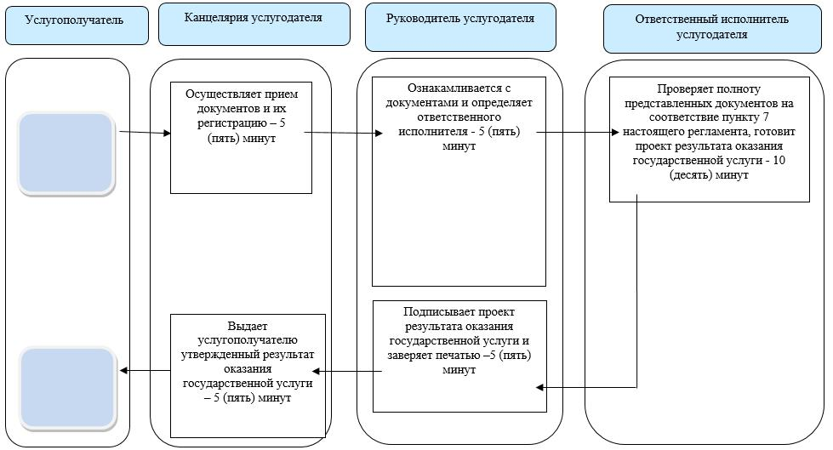

      Условные обозначения:

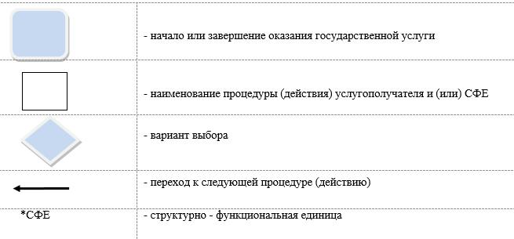

**Справочник**

**бизнес - процессов оказания государственной услуги "Выдача справок о наличии личного подсобного хозяйства" через Государственную корпорацию**

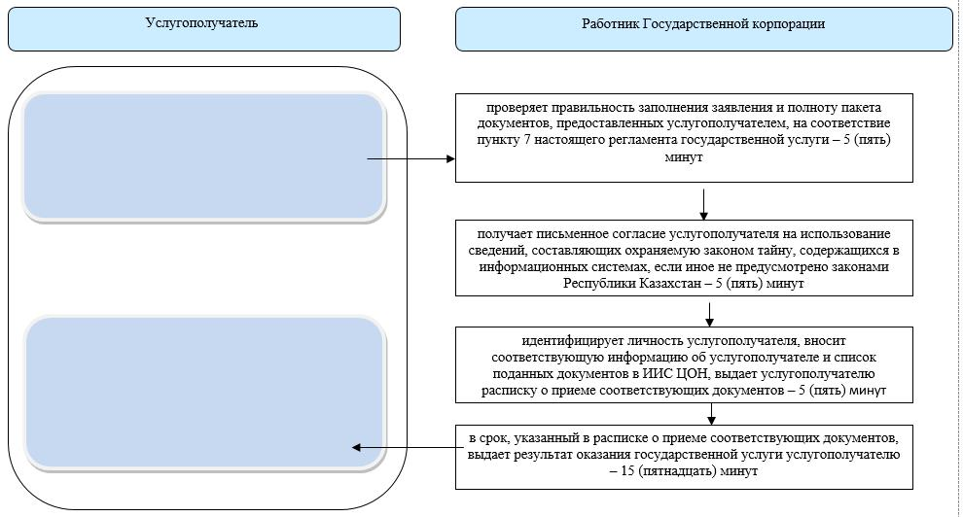

      Условные обозначения:

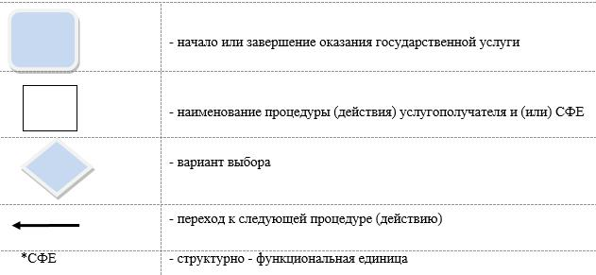

**Справочник бизнес - процессов оказания государственной услуги "Выдача справок о наличии личного подсобного хозяйства" через портал**

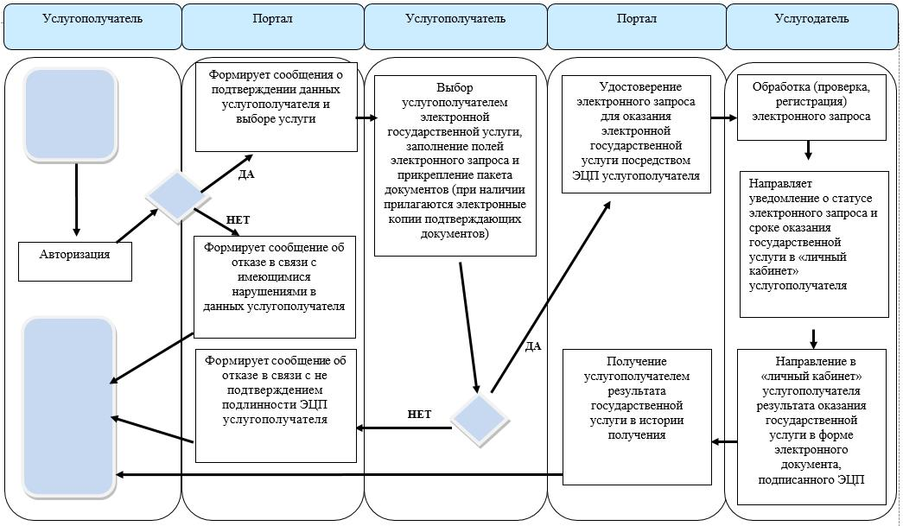

      Условные обозначения:

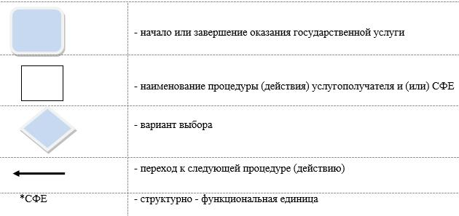

|  |  |
| --- | --- |
|  | Утвержден постановлением акимата Северо-Казахстанской области от 25 мая 2016 года № 172 |

**Регламент государственной услуги "Субсидирование на развитие племенного животноводства, повышение продуктивности и качества продукции животноводства"**

      Сноска. Регламент - в редакции постановления акимата Северо-Казахстанской области от 08.12.2017 № 488 (вводится в действие по истечении десяти календарных дней после дня его первого официального опубликования)

**1. Общие положения**

      1. Регламент государственной услуги "Субсидирование на развитие племенного животноводства, повышение продуктивности и качества продукции животноводства" (далее – Регламент) разработан на основании стандарта государственной услуги "Субсидирование на развитие племенного животноводства, повышение продуктивности и качества продукции животноводства", утвержденного приказом Министра сельского хозяйства Республики Казахстан от 28 апреля 2015 года № 3-2/378 "Об утверждении стандартов государственных услуг в области животноводства" (зарегистрирован в Реестре государственной регистрации нормативных правовых актов за № 11284) (далее - Стандарт).

      2. Государственная услуга оказывается местным исполнительным органом Северо-Казахстанской области согласно приложению 1 к Регламенту (далее – услугодатель).

      3. Форма оказания государственной услуги: электронная (частично автоматизированная) или бумажная.

      4. Форма предоставления результата оказания государственной услуги: электронная и (или) бумажная.

      5. Прием заявления и выдача результата оказания государственной услуги осуществляется через:

      1) Некоммерческое акционерное общество "Государственная корпорация "Правительство для граждан" (далее – Государственная корпорация);

      2) канцелярии местных исполнительных органов районов, города Петропавловска Северо-Казахстанской области (далее - канцелярии);

      3) веб-портал "электронного правительства" www.egov.kz (далее - портал).

      6. Результат оказания государственной услуги – уведомление о результатах рассмотрения заявки на получение субсидий по форме согласно приложению 2 к Регламенту, либо мотивированный ответ услугодателя об отказе по основаниям, указанным в пункте 11 Регламента.

      Государственная услуга оказывается бесплатно физическим и юридическим лицам (далее – услугополучатель).

**2. Описание порядка действий структурных подразделений (работников) услугодателя в процессе оказания государственной услуги**

      7. Основанием для начала процедуры (действия) по оказанию государственной услуги является предоставление перечня документов необходимых для оказания государственной услуги при обращении услугополучателя (либо его представителя по доверенности):

      1) к услугодателю - заявка на получение субсидий по форме, согласно приложению 2 к Стандарту;

      2) в Государственную корпорацию - заявка на получение субсидий по форме, согласно приложению 2 к Стандарту; удостоверение личности (для идентификации личности);

      3) на портал – запрос в форме электронного документа, удостоверенного электронной цифровой подписью (далее – ЭЦП) услугополучателя.

      Сроки оказания государственной услуги при обращении в канцелярию, в Государственную корпорацию, а также при обращении на портал:

      1) с момента сдачи документов на развитие племенного животноводства - 17 (семнадцать) рабочих дней, на повышение продуктивности и качества продукции животноводства - 16 (шестнадцать) рабочих дней, в случае наличия квоты и финансовых средств в соответствующем месяце;

      При обращении в Государственную корпорацию день приема документов не входит в срок оказания государственной услуги;

      2) максимально допустимое время ожидания для сдачи документов услугополучателем в канцелярию – 30 (тридцать) минут, в Государственную корпорацию – 15 (пятнадцать) минут;

      3) максимально допустимое время обслуживания услугополучателя в канцелярии – 30 (тридцать) минут, в Государственной корпорации – 15 (пятнадцать) минут.

      График работы:

      1) канцелярии – с понедельника по пятницу включительно с 9.00 часов до 18.30 часов с перерывом на обед с 13.00 часов до 14.30 часов, кроме выходных и праздничных дней, в соответствии со статьей 84 Трудового кодекса Республики Казахстан от 23 ноября 2015 года (далее - Кодекс) и статьей 5 Закона Республики Казахстан от 13 декабря 2001 года "О праздниках в Республике Казахстан" (далее - Закон).

      Прием заявки и выдача результата оказания государственной услуги осуществляется с 9.00 часов до 17.30 часов с перерывом на обед с 13.00 часов до 14.30 часов.

      Государственная услуга оказывается в порядке очереди без предварительной записи и ускоренного обслуживания;

      2) Государственной корпорации – с понедельника по субботу включительно, за исключением воскресенья и праздничных дней, согласно статьей 84 Кодекса и статьей 5 Закона, в соответствии с установленным графиком работы с 9.00 часов до 20.00 часов без перерыва на обед.

      Государственная услуга осуществляется в порядке "электронной" очереди, по месту регистрации объектов без ускоренного обслуживания. Возможно бронирование электронной очереди посредством портала;

      4) портала – круглосуточно, за исключением технических перерывов в связи с проведением ремонтных работ (при обращении услугополучателя после окончания рабочего времени, в выходные и праздничные дни в соответствии со статьей 84 Кодекса и статьей 5 Закона, прием заявления и выдача результата оказания государственной услуги осуществляется следующим рабочим днем).

      Направления, подлежащие субсидированию:

      1) на развитие племенного животноводства:

      удешевление затрат на ведение селекционной и племенной работы с маточным поголовьем крупного рогатого скота, овец, коз, маралов (оленей), а также пчелосемьями;

      удешевление затрат на приобретение племенного молодняка крупного

      рогатого скота, овец, коз, лошадей, свиней, верблюдов, маралов (оленей) у отечественных и зарубежных хозяйств;

      удешевление затрат на приобретение племенного суточного молодняка

      мясного и яичного направлений птиц родительской/прародительской формы у отечественных и зарубежных хозяйств;

      удешевление затрат физических и юридических лиц на содержание племенных быков-производителей мясных, молочных и молочно-мясных пород, используемых для воспроизводства стада;

      возмещение до 100 % затрат племенных и дистрибьютерных центров на оказание услуг по искусственному осеменению маточного поголовья крупного рогатого скота и овец в личных подсобных хозяйствах и сельскохозяйственных кооперативах, а также в крестьянских (фермерских) хозяйствах, занимающихся разведением каракульских пород овец;

      возмещение до 50 % затрат, племенных и дистрибьютерных центров на приобретение специальной техники и технологического оборудования, используемого для хранения и организации искусственного осеменения маточного поголовья сельскохозяйственных животных;

      2) на повышение продуктивности и качества продукции животноводства:

      удешевление стоимости откорма бычков, производства ягнятины, свинины, конины, верблюжатины, мяса птицы (мясо бройлерной курицы, мясо индейки, мясо водоплавающей птицы), пищевое яйцо (куриное и перепелиное яйцо), молока (коровье, кобылье, верблюжье, козье), тонкорунной и полутонкорунной шерсти;

      удешевление стоимости комбикормов, произведенных комбикормовыми

      заводами и реализованных сельскохозяйственным кооперативам;

      удешевление стоимости затрат на корма сельскохозяйственных животных;

      удешевление стоимости говядины мясокомбинатов, занимающихся забоем и первичной переработкой мяса крупного рогатого скота.

      8. Содержание каждой процедуры (действия), входящей в состав процесса оказания государственной услуги, длительность его выполнения:

      1) сотрудник канцелярии осуществляет прием документов и их регистрацию – 15 (пятнадцать) минут;

      2) руководитель канцелярии ознакамливается с документами, определяет ответственного исполнителя – 1 (один) рабочий день;

      3) ответственный исполнитель канцелярии проверяет полноту представленных документов на соответствие требованиям законодательству Республики Казахстан и передает рабочей группе – 1 (один) рабочий день;

      4) рабочая группа в составе специалиста Отдела сельского хозяйства соответствующего района, города областного значения (далее – Отдел), специалиста акимата и ветеринарного врача соответствующего сельского округа, в течение семи рабочих дней с момента поступления заявки по направлениям субсидирования: приобретение племенных животных, ведение селекционной и племенной работы с племенным маточным поголовьем крупного рогатого скота и овец, ведение селекционной и племенной работы с маточным поголовьем крупного рогатого скота и овец, охваченного породным преобразованием и за содержание племенных быков-производителей мясных, молочных и молочно-мясных пород, используемых для воспроизводства выезжает в хозяйства для сверки на соответствие критериям и требованиям, согласно приложению 2 к Правилам субсидирования развития племенного животноводства, повышения продуктивности и качества продукции животноводства (далее-Правила);

      5) ответственный исполнитель канцелярии по результатам выезда составляет акт сверки по форме 2, согласно приложению 6 к Правилам и передает ответственному исполнителю услугодателя – 2 (два) рабочих дня;

      6) ответственный исполнитель услугодателя в случае соответствия товаропроизводителя критериям и требованиям, согласно приложению 2 к Правилам, ответственный исполнитель канцелярии направляет заявку посредством информационно-аналитической системы (далее-ИАС) в канцелярию Отдела с прикреплением электронной копии акта сверки – 5 (пять) минут. В случае выявления несоответствия критериям и требованиям, согласно приложению 2 к Правилам, Отдел возвращает заявку посредством ИАС товаропроизводителю с мотивированным обоснованием всех несоответствий– 5 (пять) минут;

      7) ответственный исполнитель услугодателя формирует сводный акт по области и направляет руководителю услугодателя для подписания – 4 (четыре) рабочих дня;

      8) руководитель услугодателя подписывает сводный акт по области, который остается у услугодателя – 5 (пять) минут.

      Услугодатель уведомляет услугополучателя о результатах рассмотрения заявки посредством ИАС.

      Подробное описание последовательности процедур (действий), взаимодействий структурных подразделений (работников) услугодателя в процессе оказания государственной услуги отражается в справочнике бизнес-процессов оказания государственной услуги согласно приложению 3 к Регламенту.

      Результат процедуры (действия) по оказанию государственной услуги, который служит основанием для начала выполнения следующей процедуры (действия):

      1) регистрация заявления;

      2) резолюция руководителя канцелярии;

      3) установление соответствия либо несоответствия требованиям законодательства Республики Казахстан;

      4) установление соответствия либо несоответствия хозяйства критериям и требованиям, согласно приложению 2 к Правилам;

      5) акт сверки по форме 2, согласно приложению 6 к Правилам;

      6) направление заявки посредством ИАС;

      7) сводный акт по области;

      8) подписание сводного акта по области.

      При обращении через портал услугополучателю направляется уведомление в "личный кабинет" в форме электронного документа, подписанного ЭЦП уполномоченного лица услугодателя.

      Сведения о документе, удостоверяющем личность услугополучателя, о регистрации юридического лица, о регистрации индивидуального предпринимателя либо о начале деятельности в качестве индивидуального предпринимателя работник Государственной корпорации и канцелярии получают из соответствующих государственных информационных систем через шлюз "электронного правительства".

      Истребование от услугополучателей документов, которые могут быть получены из информационных систем, не допускается.

      Сотрудник канцелярии и работник Государственной корпорации получают согласие услугополучателя на использование сведений, составляющих охраняемую законом тайну, содержащихся в информационных системах, при оказании государственных услуг, если иное не предусмотрено законодательством Республики Казахстан.

      При сдаче услугополучателем всех необходимых документов подтверждением принятия заявления:

      1) в канцелярию - на бумажном носителе является отметка на копии его заявления о регистрации в канцелярии с указанием даты, времени приема пакета документов, фамилии, имени, отчества ответственного лица, принявшего документы;

      2) в Государственную корпорацию – услугополучателю выдается расписка о приеме соответствующих документов;

      3) на портал - в "личном кабинете" услугополучателя отображается статус о принятии запроса для оказания государственной услуги.

      В Государственной корпорации выдача готовых документов услугополучателю осуществляется его работником на основании расписки, при предъявлении документа, удостоверяющего личность (либо его представителю по нотариальной доверенности, представителю юридического лица – по документу, подтверждающему полномочия).

      Государственная корпорация обеспечивает хранение результата в течение одного месяца, после чего передает их услугодателю для дальнейшего хранения. При обращении услугополучателя по истечении одного месяца, по запросу Государственной корпорации услугодатель в течение одного рабочего дня направляет готовые документы в Государственную корпорацию для выдачи услугополучателю.

      В случае обращения через портал услугополучателю в "личный кабинет" направляется статус о принятии запроса на государственную услугу, а также уведомление с указанием даты и времени (если выдача осуществляется на бумажном носителе необходимо указать место получения) получения результата государственной услуги.

      9. Перечень структурных подразделений (работников) услугодателя, которые участвуют в процессе оказания государственной услуги:

      1) сотрудник канцелярии;

      2) ответственный исполнитель канцелярии;

      3) руководитель канцелярии;

      4) ответственный исполнитель услугодателя;

      5) руководитель услугодателя.

      10. В случае представления услугополучателем неполного пакета документов, согласно перечню, предусмотренному пунктом 7 Регламента, работник Государственной корпорации отказывает в приеме заявления и выдает расписку об отказе в приеме документов, согласно приложению 3 к Стандарту.

      11. Основанием для отказа в оказании государственной услуги является несоответствие услугополучателя требованиям, установленным подпунктом 1) пункта 6 Правил субсидирования развития племенного животноводства, повышения продуктивности и качества продукции животноводства, утвержденных приказом Заместителя Премьер – Министра Республики Казахстан – Министра сельского хозяйства Республики Казахстан от 27 января 2017 года № 30 "Об утверждении Правил субсидирования развития племенного животноводства, повышения продуктивности и качества продукции животноводства" (зарегистрирован в Реестре государственной регистрации нормативных правовых актов №14813).

**3. Описание порядка взаимодействия с Государственной корпорацией "Правительство для граждан" и (или) иными услугодателями, а также порядка использования информационных систем в процессе оказания государственной услуги**

      12. Основанием для начала действия по оказанию государственной услуги при обращении в Государственную корпорацию является принятие работником Государственной корпорации пакета документов от услугополучателя согласно пункту 7 Регламента государственной услуги.

      13. Содержание каждого действия, входящего в состав процесса оказания государственной услуги, длительность его выполнения:

      1) работник Государственной корпорации проверяет правильность заполнения заявления и полноту пакета документов, предоставленных услугополучателем, на соответствие пункту 7 Регламента государственной услуги – 5 (пять) минут;

      В случае представления услугополучателем неполного пакета документов согласно перечню, предусмотренному пункту 7 Регламента государственной услуги, работник Государственной корпорации отказывает в приеме заявления и выдает расписку об отказе в приеме документов по форме, согласно приложению 3 к Стандарту.

      При предоставлении полного пакета документов, работник Государственной корпорации регистрирует их в информационной системе "Интегрированная информационная система для Центров обслуживания населения" (далее – ИИС ЦОН) и выдает услугополучателю расписку о приеме соответствующих документов.

      2) работник Государственной корпорации подготавливает пакет документов и направляет его в канцелярию – 1(один) рабочий день;

      3) услугодатель осуществляет процедуры (действия) в соответствии с описанием порядка взаимодействия структурных подразделений (работников) услугодателя в процессе оказания государственной услуги и направляет в Государственную корпорацию результат оказания государственной услуги либо письменный мотивированный ответ об отказе в дальнейшем рассмотрении заявления – 14 (четырнадцать) рабочих дней;

      4) работник Государственной корпорации в срок, указанный в расписке о приеме соответствующих документов, выдает результат оказания государственной услуги услугополучателю – 15 (пятнадцать) минут.

      В случаях, когда услугополучатель не обратился за результатом услуги в указанный срок, Государственная корпорация обеспечивает его хранение в течение 1 (одного) месяца, после чего передает его услугодателю.

      Подробное описание процесса получения результата оказания государственной услуги через Государственную корпорацию "Правительство для граждан", его длительность отражается в справочнике бизнес-процессов оказания государственной услуги согласно приложению 3 к Регламенту.

**4. Порядок действий услугодателя и услугополучателя при оказании государственной услуги через портал**

      14. Описание порядка обращения и последовательности процедур (действий) услугодателя и услугополучателя при оказании государственной услуги через портал:

      1) услугополучатель осуществляет регистрацию на портале посредством ЭЦП;

      2) формируется сообщение о подтверждении данных услугополучателя, либо формируется сообщение об отказе в авторизации в связи с имеющимися нарушениями в данных услугополучателя или формируется сообщение об отказе в связи с не подтверждением подлинности ЭЦП услугополучателя;

      3) выбор услугополучателем электронной государственной услуги, заполнение полей электронного запроса и прикрепление документов, согласно пункту 7 Регламента;

      4) удостоверение электронного запроса для оказания электронной государственной услуги посредством ЭЦП услугополучателя;

      5) обработка (проверка, регистрация) электронного запроса услугополучателя;

      6) получение услугополучателем уведомления о статусе электронного запроса и сроки оказания государственной услуги в истории получения государственных услуг в "личном кабинете" услугополучателя;

      7) услугодатель осуществляет процедуры (действия) в соответствии с описанием порядка взаимодействия структурных подразделений (работников) услугодателя в процессе оказания государственной услуги и направляет на портал результат оказания государственной услуги – 15 (пятнадцать) рабочих дней;

      8) обработка и направление в "личный кабинет" услугополучателя результата оказания государственной услуги в форме электронного документа, подписанного ЭЦП руководителем услугодателя.

      Подробное описание порядка обращения и последовательности процедур (действий) услугодателя и услугополучателя при оказании государственной услуги через портал отражается в справочнике бизнес-процессов оказания государственной услуги согласно приложению 3 к Регламенту.

**5. Порядок обжалования решений, действий (бездействий) центральных государственных органов, а также канцелярий и (или) его должностных лиц, Государственной корпорации и (или) его работников по вопросам оказания государственных услуг**

      15. Обжалование решений, действий (бездействий) услугодателя, канцелярии по вопросам оказания государственных услуг: жалоба подается на имя руководителя соответствующего услугодателя, канцелярии.

      В жалобе:

      1) физического лица – указываются его фамилия, имя, отчество (при наличии), почтовый адрес;

      2) юридического лица – указываются его наименование, почтовый адрес, исходящий номер и дата. Обращение должно быть подписано услугополучателем.

      Подтверждением принятия жалобы в Государственной корпорации, канцелярии, к услугодателю является ее регистрация (штамп, входящий номер и дата) с указанием фамилии и инициалов лица, принявшего жалобу, срока и места получения ответа на поданную жалобу.

      Также информацию о порядке обжалования действий (бездействий) работника услугодателя, канцелярии, Государственной корпорации можно получить по телефонам Единого контакт-центра по вопросам оказания государственных услуг: 1414, 8-800-080-7777.

      Услугополучателю в подтверждение о принятии его жалобы лицом, принявшим жалобу, выдается талон, в котором указывается номер, дата, фамилия лица, принявшего жалобу, срок и место получения ответа на жалобу, контактные данные лица, у которого можно получить информацию о ходе рассмотрения жалобы.

      При отправке электронного обращения через портал услугополучателю из "личного кабинета" доступна информация об обращении, которая обновляется в ходе обработки обращения услугодателем (отметки о доставке, регистрации, исполнении, ответ о рассмотрении или отказе в рассмотрении жалобы).

      Жалоба услугополучателя, поступившая в адрес услугодателя, канцелярии или Государственной корпорации подлежит рассмотрению в течение пяти рабочих дней со дня ее регистрации. Мотивированный ответ о результатах рассмотрения жалобы направляется услугополучателю по почте либо выдается нарочно в канцелярии услугодателя, канцелярии или Государственной корпорации.

      В случае несогласия с результатами оказанной государственной услуги услугополучатель может обратиться с жалобой в уполномоченный орган по оценке и контролю за качеством оказания государственных услуг.

      Жалоба услугополучателя, поступившая в адрес уполномоченного органа по оценке и контролю за качеством оказания государственных услуг, подлежит рассмотрению в течение пятнадцати рабочих дней со дня ее регистрации.

      16. В случае несогласия с результатами оказанной государственной услуги услугополучатель обращается в суд.

|  |  |
| --- | --- |
|  | Приложение 1 к регламенту государственной услуги "Субсидирование на развитие племенного животноводства, повышение продуктивности и качества продукции животноводства" |

|  |  |  |
| --- | --- | --- |
| Наименование уполномоченных органов | Местонахождение | Режим работы |
| Государственное учреждение "Управление сельского хозяйства Северо-Казахстанской области" | город Петропавловск, улица Парковая, 57 В | с понедельника по пятницу с 9-00 до 18-30 часов с перерывом на обед с 13-00 до 14-30 часов, кроме выходных и праздничных дней, согласно трудовому законодательству Республики Казахстан |

|  |  |
| --- | --- |
|  | Приложение 2 к Регламенту государственной услуги "Субсидирование на развитие племенного животноводства, повышение продуктивности и качества продукции животноводства" |

      Уведомление о результатах рассмотрения заявки на получение субсидий №_____ от "___" _________ 20 ____ года

      Товаропроизводитель__________________________________________________ (фамилия, имя, отчество (при наличии в документе, удостоверяющем личность

      Цель обращения ______________________________________________________ (субсидируемое направление) Дата обращения "__________" ____________________________ 20 ____ года Решение ____________________________________________________ _____________________________________________________________________ _____________________________________________________________________ Руководитель отдела сельского хозяйства _____________ района (города) ___________________________ области _________________________________ __________________________________________________ __________________ (фамилия, имя, отчество (при его наличии) (подпись)

|  |  |
| --- | --- |
|  | Приложение 3 к Регламенту государственной услуги "Субсидирование на развитие племенного животноводства, повышение продуктивности и качества продукции животноводства" |

**Справочник бизнес - процессов оказания государственной услуги "Субсидирование на развитие племенного животноводства, повышение продуктивности и качества продукции животноводства" через канцелярию услугодателя**

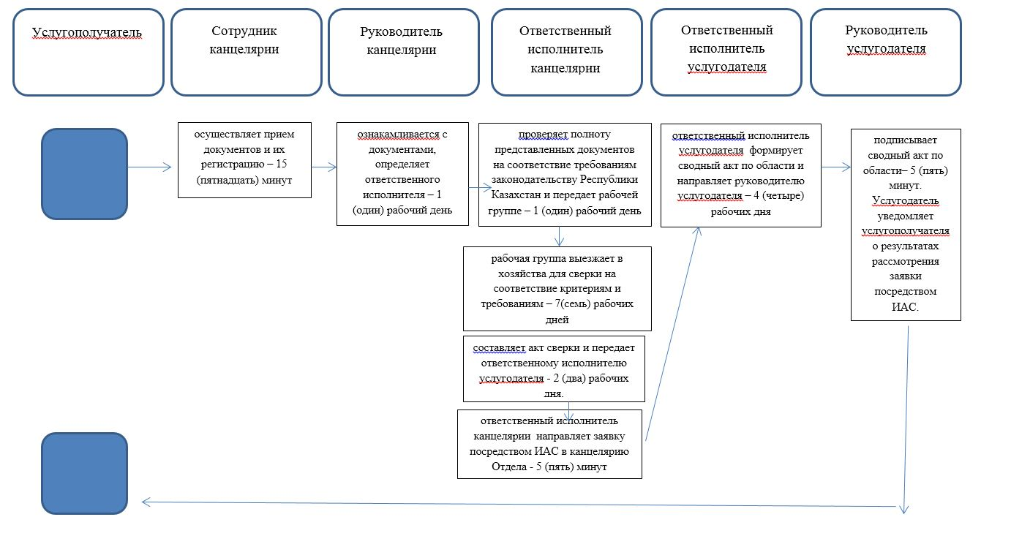

      Условные обозначения:

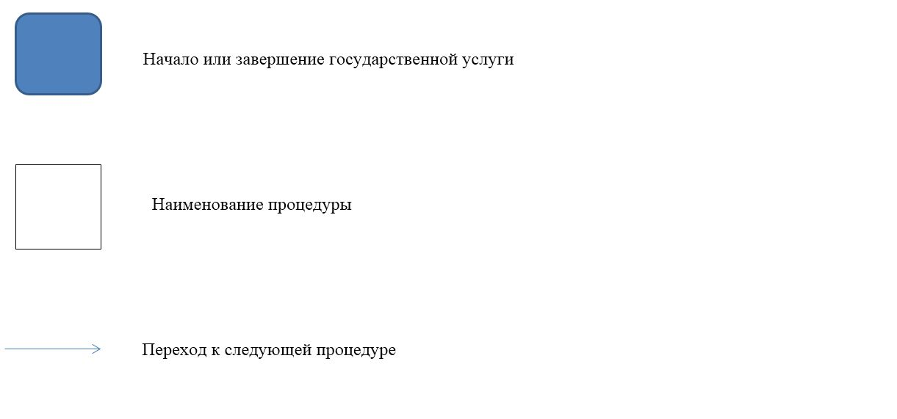

**Справочник бизнес - процессов оказания государственной услуги "Субсидирование на развитие племенного животноводства, повышение продуктивности и качества продукции животноводства" через Государственную корпорацию**

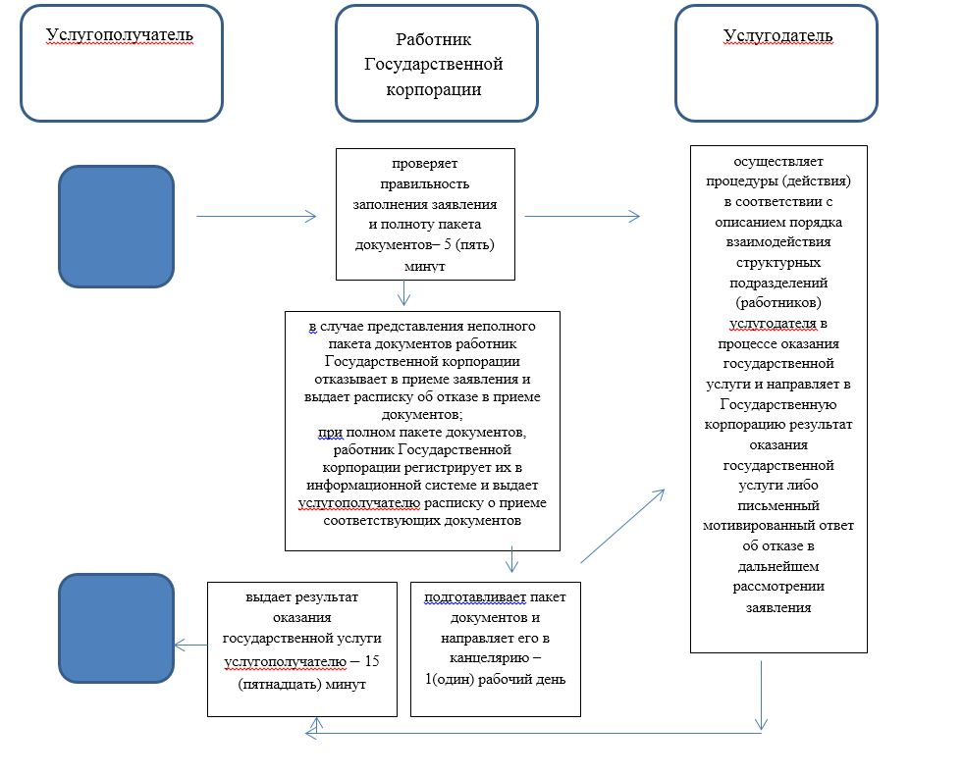

      Условные обозначения

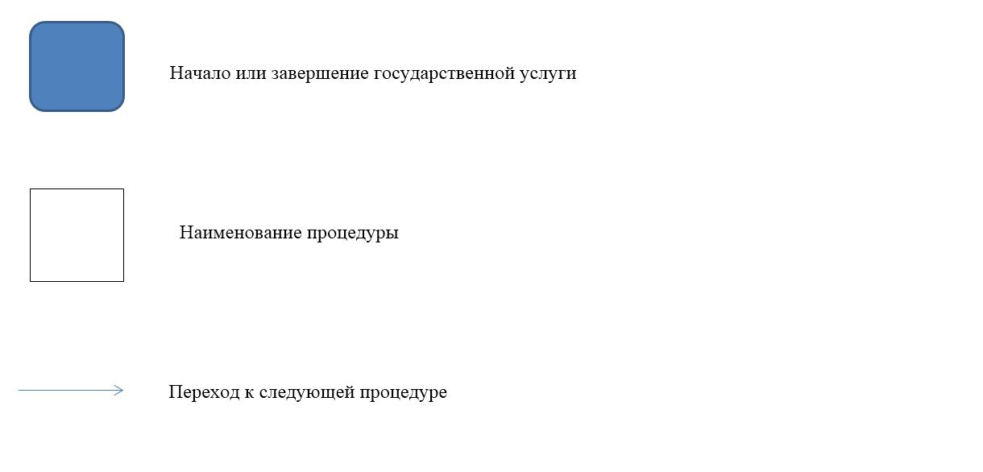

**Справочник бизнес - процессов оказания государственной услуги "Субсидирование на развитие племенного животноводства, повышение продуктивности и качества продукции животноводства" через портал**

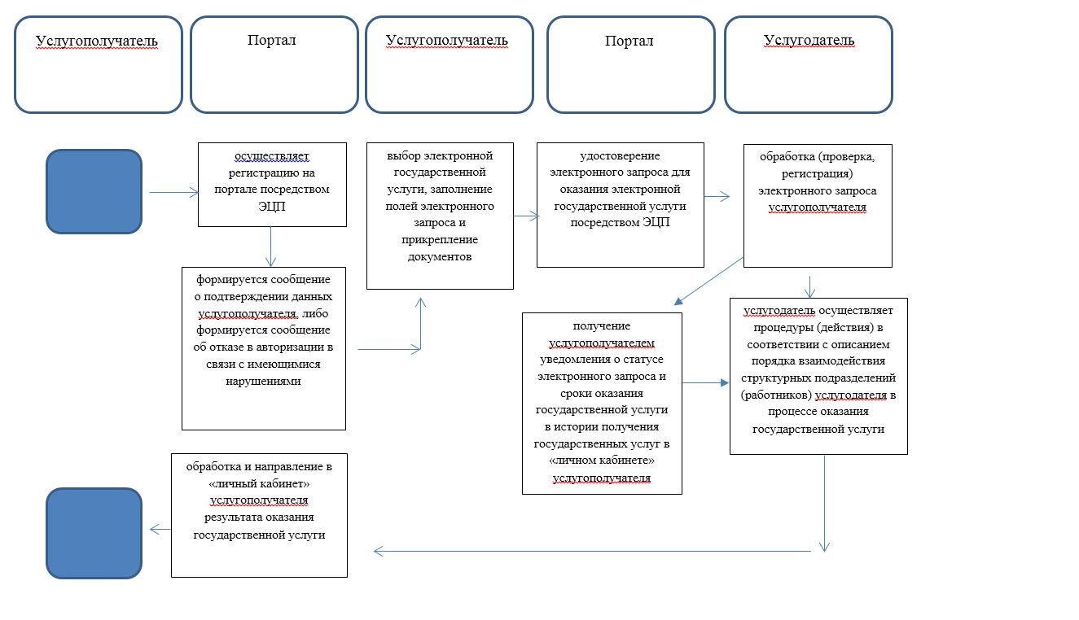

      Условные обозначения

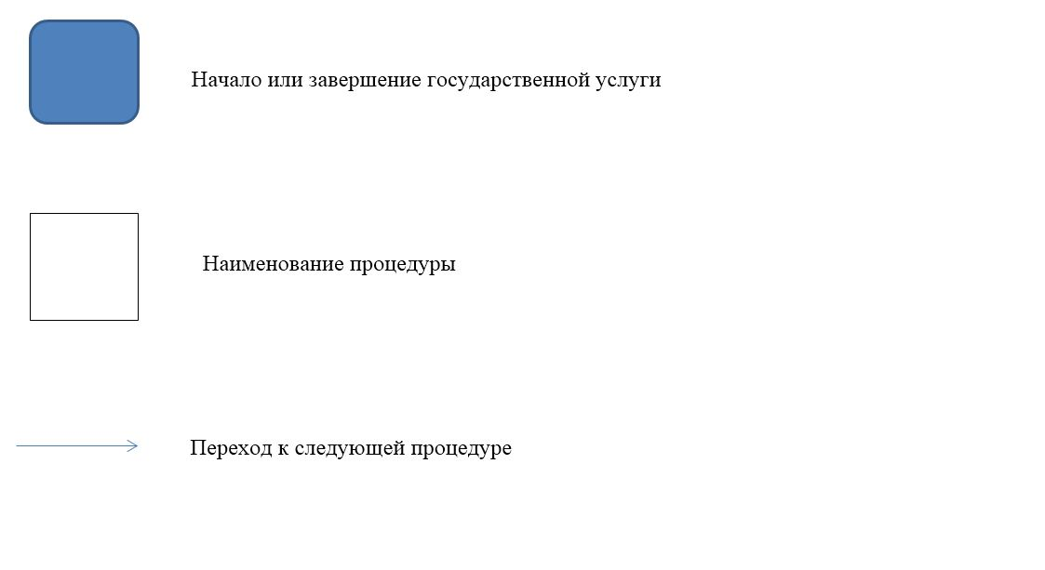

© 2012. РГП на ПХВ «Институт законодательства и правовой информации Республики Казахстан» Министерства юстиции Республики Казахстан